[TÊN TRƯỜNG]
[TÊN KHOA/VIỆN]
</> CodeLearn
BÁO CÁO ĐỒ ÁN CHUYÊN NGÀNH
XÂY DỰNG WEBSITE HỖ TRỢ HỌC LẬP TRÌNH
CODELEARN
Website học SQL, C, C++ và Python tích hợp chấm bài tự động, AI Tutor local và vòng kín giữ chân học viên
Giảng viên hướng dẫn | [TÊN GIẢNG VIÊN]
Nhóm sinh viên thực hiện | Nguyễn Hà Khoa; Nguyễn Doãn Huy; Nguyễn Đức Khánh; Đỗ Đặng Việt Hoàng; Đỗ Văn Đạt
Lớp / Nhóm | [LỚP] / [NHÓM]
Mã số sinh viên | [BỔ SUNG MSSV TƯƠNG ỨNG]
[ĐỊA DANH], THÁNG 07 NĂM 2026

[TÊN TRƯỜNG]
[TÊN KHOA/VIỆN]
</> CodeLearn
BÁO CÁO ĐỒ ÁN CHUYÊN NGÀNH
XÂY DỰNG WEBSITE HỖ TRỢ HỌC LẬP TRÌNH
CODELEARN
Website học SQL, C, C++ và Python tích hợp chấm bài tự động, AI Tutor local và vòng kín giữ chân học viên
Giảng viên hướng dẫn | [TÊN GIẢNG VIÊN]
Nhóm sinh viên thực hiện | Nguyễn Hà Khoa; Nguyễn Doãn Huy; Nguyễn Đức Khánh; Đỗ Đặng Việt Hoàng; Đỗ Văn Đạt
Lớp / Nhóm | [LỚP] / [NHÓM]
Mã số sinh viên | [BỔ SUNG MSSV TƯƠNG ỨNG]
Phiên bản báo cáo | Bản gửi giảng viên góp ý - 25/07/2026
[ĐỊA DANH], THÁNG 07 NĂM 2026

PHIẾU NHẬN XÉT CỦA GIẢNG VIÊN HƯỚNG DẪN
Họ và tên giảng viên: ................................................................................................................
Tên đề tài: Xây dựng website hỗ trợ học lập trình CodeLearn.
Nhóm sinh viên thực hiện: ........................................................................................................
1. Nhận xét về mục tiêu, phạm vi và tính thực tiễn của đề tài
................................................................................................................................................
................................................................................................................................................
................................................................................................................................................
................................................................................................................................................
2. Nhận xét về nội dung phân tích, thiết kế và chất lượng kỹ thuật
................................................................................................................................................
................................................................................................................................................
................................................................................................................................................
................................................................................................................................................
3. Nhận xét về sản phẩm, kiểm thử và khả năng trình bày
................................................................................................................................................
................................................................................................................................................
................................................................................................................................................
................................................................................................................................................
4. Những nội dung cần chỉnh sửa trước khi nộp chính thức
................................................................................................................................................
................................................................................................................................................
................................................................................................................................................
................................................................................................................................................
Điểm đề nghị: ............................ Chữ ký giảng viên: ............................................................

PHIẾU NHẬN XÉT CỦA GIẢNG VIÊN PHẢN BIỆN
Họ và tên giảng viên: ................................................................................................................
Tên đề tài: Xây dựng website hỗ trợ học lập trình CodeLearn.
1. Tính đầy đủ và nhất quán của quyển báo cáo
................................................................................................................................................
................................................................................................................................................
................................................................................................................................................
................................................................................................................................................
2. Mức độ hoàn thành sản phẩm so với mục tiêu
................................................................................................................................................
................................................................................................................................................
................................................................................................................................................
................................................................................................................................................
3. Điểm mạnh của đề tài
................................................................................................................................................
................................................................................................................................................
................................................................................................................................................
................................................................................................................................................
4. Hạn chế, câu hỏi phản biện và yêu cầu giải trình
................................................................................................................................................
................................................................................................................................................
................................................................................................................................................
................................................................................................................................................
Điểm đề nghị: ............................ Chữ ký giảng viên: ............................................................

LỜI CAM ĐOAN
Nhóm em xin cam đoan báo cáo “Xây dựng website hỗ trợ học lập trình CodeLearn” là kết quả của quá trình khảo sát, phân tích, thiết kế, lập trình và kiểm thử do nhóm thực hiện dưới sự hướng dẫn của giảng viên. Các nội dung tham khảo từ tài liệu, bài báo và tài liệu kỹ thuật đều được ghi nguồn trong phần Tài liệu tham khảo. Những số liệu về mã nguồn, dữ liệu demo và kết quả kiểm thử trong báo cáo được trích từ phiên bản hệ thống tại thời điểm ngày 25/07/2026.
Nhóm em không trình bày một tính năng thử nghiệm như một kết quả đã được kiểm chứng trên quy mô lớn. Cụ thể, điểm giữ nhịp hiện là mô hình luật có thể giải thích, chưa phải mô hình học máy đã được huấn luyện bằng dữ liệu hành vi nhiều học kỳ; mô hình Qwen2.5 1.5B chạy local phù hợp cho phạm vi trợ giảng lập trình cơ bản nhưng không đại diện cho chất lượng của các mô hình lớn. Các giới hạn này được nêu rõ để bảo đảm tính trung thực học thuật và tạo cơ sở cho hướng phát triển tiếp theo.
Nhóm em chịu trách nhiệm về tính chính xác của nội dung báo cáo và sẵn sàng cung cấp mã nguồn, lịch sử kiểm thử, dữ liệu seed và kịch bản demo để giảng viên đối chiếu.
Đại diện nhóm sinh viên thực hiện
(Ký và ghi rõ họ tên)

LỜI CẢM ƠN
Trước hết, nhóm em xin gửi lời cảm ơn chân thành đến giảng viên hướng dẫn đã dành thời gian góp ý cho đề tài, đặc biệt là các nhận xét về mức độ phụ thuộc vào dịch vụ bên ngoài và yêu cầu làm rõ điểm khác biệt của sản phẩm. Những góp ý đó giúp nhóm em nhìn lại hệ thống theo hướng nghiêm túc hơn: không chỉ làm đủ các màn hình của một website học trực tuyến, mà phải chứng minh được kiến trúc, dữ liệu và giá trị sử dụng của từng chức năng.
Nhóm em cũng cảm ơn các thầy cô trong khoa đã trang bị kiến thức về lập trình web, cơ sở dữ liệu, phân tích thiết kế hệ thống, an toàn thông tin và kiểm thử phần mềm. Đây là nền tảng để nhóm em hoàn thiện một hệ thống gồm nhiều thành phần: giao diện React, REST API Express, cơ sở dữ liệu PostgreSQL, trình chấm code Judge0, mô hình ngôn ngữ chạy cục bộ và các module nghiệp vụ về thanh toán, thi đua, thông báo, giữ chân học viên.
Trong quá trình thực hiện, nhóm em đã cố gắng kiểm tra sản phẩm bằng dữ liệu thật của luồng học, thay vì chỉ trình bày giao diện tĩnh. Dù vậy, đề tài vẫn còn những giới hạn về quy mô dữ liệu thực nghiệm, năng lực phần cứng và thời gian theo dõi người học. Nhóm em mong nhận được góp ý thẳng thắn từ giảng viên để tiếp tục điều chỉnh báo cáo và sản phẩm trước khi nộp chính thức.

PHÂN CÔNG CÔNG VIỆC
Bảng phân công dưới đây được trình bày theo nhóm hạng mục để giảng viên thuận tiện góp ý. Trước khi nộp chính thức, nhóm em sẽ bổ sung MSSV, tỷ lệ đóng góp và chữ ký xác nhận của từng thành viên theo quy định của khoa.
Bảng 1: Phân công thành viên
STT | Thành viên | MSSV | Hạng mục phụ trách chính | Tỷ lệ | Xác nhận
1 | Nguyễn Hà Khoa | [MSSV] | Phân tích yêu cầu; học liệu; kiểm thử nghiệp vụ | [..]%
2 | Nguyễn Doãn Huy | [MSSV] | Kiến trúc; backend; tích hợp local services và thanh toán | [..]%
3 | Nguyễn Đức Khánh | [MSSV] | Frontend; trải nghiệm học; trình soạn thảo code | [..]%
4 | Đỗ Đặng Việt Hoàng | [MSSV] | Thi đua; xếp hạng; phần thưởng; quản trị | [..]%
5 | Đỗ Văn Đạt | [MSSV] | Giữ nhịp; thông báo; dữ liệu demo; tài liệu | [..]%

Lưu ý: nội dung phân công trên là bản dự thảo dựa trên các nhóm chức năng. Nhóm cần sửa lại đúng với nhật ký làm việc thực tế trước khi ký xác nhận.

TÓM TẮT ĐỀ TÀI
CodeLearn là website hỗ trợ học lập trình SQL, C, C++ và Python theo hướng học đi đôi với thực hành. Hệ thống cung cấp khóa học, bài học dạng Markdown, ví dụ code, trình soạn thảo CodeMirror, bài tập có test case công khai và test case ẩn, quiz, theo dõi tiến độ, bảng xếp hạng, huy hiệu, chứng nhận và khu vực quản trị. Phần chạy thử Python được thực hiện bằng Pyodide trong trình duyệt; SQL sử dụng sql.js; C và C++ được gửi qua backend đến Judge0 CE tự triển khai. Khi nộp bài, backend chịu trách nhiệm chấm tập trung để giữ kín test case và lưu submission.
Sau giai đoạn đầu, nhóm em tập trung giải quyết hai vấn đề. Thứ nhất là tính tự chủ kỹ thuật: Groq và Wandbox được loại khỏi các luồng lõi; AI Tutor chuyển sang Qwen2.5 1.5B định dạng GGUF chạy qua llama.cpp, còn chấm code chuyển sang Judge0 CE chạy bằng Docker. Thứ hai là nguy cơ sản phẩm bị giống một website học code thông thường. Từ đó, nhóm em xây dựng một vòng kín giữ chân học viên: thu thập tiến độ, submission, quiz, streak, huy hiệu và điểm thi; tính điểm giữ nhịp có thể giải thích; giao gói nhiệm vụ 48 giờ; nhắc qua thông báo trong ứng dụng và email theo tùy chọn; sau cùng lưu kết quả can thiệp để theo dõi mức thay đổi.
Bên cạnh vòng giữ nhịp, CodeLearn có module thi đua theo mùa, phòng thi giới hạn thời gian, bảng xếp hạng tính từ hoạt động học thật và quy trình yêu cầu - duyệt phần thưởng. Hồ sơ lỗi “Code DNA” phân loại lỗi submission theo luật minh bạch để phát hiện nhóm lỗi lặp lại và gợi ý ưu tiên luyện tập. Tại thời điểm lập báo cáo, hệ thống có 30 mô hình dữ liệu, 82 endpoint, 4 khóa học, 15 bài học, 12 bài tập, 34 test case và 15 quiz. Bộ kiểm thử xác nhận gồm 58 kiểm thử unit/integration và 4 lượt E2E trên giao diện desktop/mobile, tất cả đạt.
Từ khóa: học lập trình trực tuyến; online judge; Judge0; RAG; mô hình ngôn ngữ local; giữ chân học viên; thi đua; Code DNA.

ABSTRACT
CodeLearn is a web-based learning platform for SQL, C, C++, and Python, designed around practice-oriented learning. It provides structured courses, Markdown lessons, executable examples, a CodeMirror editor, exercises with public and hidden test cases, quizzes, learning progress, gamification, certificates, and administration features. Python playground execution is handled in the browser with Pyodide, SQL with sql.js, while C and C++ execution is delegated through the backend to a self-hosted Judge0 CE instance. Server-side grading protects hidden test data and persists each submission for later analysis.
The project emphasizes technical autonomy and learner retention. Third-party Groq and Wandbox dependencies were removed from core workflows. The AI tutor now uses a local Qwen2.5 1.5B GGUF model served by llama.cpp through an OpenAI-compatible interface, and code execution relies on a Dockerized Judge0 stack. To move beyond a conventional learning management website, CodeLearn implements an explainable closed-loop retention process: collect real learning signals, calculate a health score, assign a 48-hour recovery mission package, notify the learner, synchronize mission completion, and retain outcomes for follow-up evaluation.
Additional differentiating modules include seasonal contests, timed contest rooms, learning-based rankings and reward claims, as well as a rule-based Code DNA profile that detects repeated programming error patterns. At the reporting milestone, the system contains 30 data models and 82 API endpoints. The verified automated suite includes 58 unit and integration tests plus four end-to-end desktop/mobile executions, all passing. The current retention formula remains a transparent heuristic rather than a statistically validated prediction model; this limitation defines the next research direction.
Keywords: programming education; online judge; local LLM; retrieval-augmented generation; learner retention; gamification; explainable rules.

MỤC LỤC
LỜI CAM ĐOAN v
LỜI CẢM ƠN vi
PHÂN CÔNG CÔNG VIỆC vii
TÓM TẮT ĐỀ TÀI viii
ABSTRACT ix
MỤC LỤC x
DANH MỤC HÌNH xiv
DANH MỤC BẢNG xv
DANH MỤC TỪ VIẾT TẮT xvii
MỞ ĐẦU 1
1. Lý do chọn đề tài 1
2. Bài toán đặt ra 1
3. Mục tiêu 2
3.1. Mục tiêu tổng quát 2
3.2. Mục tiêu cụ thể 2
4. Đối tượng và phạm vi 3
5. Phương pháp thực hiện 3
6. Đóng góp chính của đề tài 4
7. Cấu trúc báo cáo 4
CHƯƠNG 1. CƠ SỞ LÝ THUYẾT VÀ CÔNG NGHỆ 5
1.1. Học lập trình theo chu trình phản hồi 5
1.2. Online judge và nguyên tắc bảo vệ test case 5
1.3. Chạy code trong trình duyệt 5
1.4. Retrieval-Augmented Generation 6
1.5. Mô hình ngôn ngữ local và lượng tử hóa 6
1.6. Giữ chân học viên bằng mô hình luật giải thích được 7
1.7. Gamification, thi đua và phần thưởng 8
1.8. Công nghệ sử dụng 8
1.9. So sánh hướng tiếp cận 9
CHƯƠNG 2. PHÂN TÍCH YÊU CẦU HỆ THỐNG 10
2.1. Các bên liên quan 10
2.2. Actor và use case 10
2.3. Yêu cầu chức năng 11
2.4. Yêu cầu phi chức năng 13
2.5. Quy tắc nghiệp vụ chính 13
2.6. Đặc tả use case quan trọng 14
2.6.1. UC-01 - Nộp bài lập trình 14
2.6.2. UC-02 - Xác nhận thanh toán 15
2.6.3. UC-03 - Can thiệp sớm 15
2.7. Ma trận truy vết yêu cầu 16
2.8. Phân tích tính khả thi 16
2.8.1. Khả thi kỹ thuật 16
2.8.2. Khả thi vận hành 16
2.8.3. Khả thi kinh tế 17
2.8.4. Khả thi pháp lý và đạo đức 17
CHƯƠNG 3. THIẾT KẾ HỆ THỐNG 18
3.1. Kiến trúc tổng thể 18
3.2. Thiết kế frontend 18
3.3. Thiết kế backend 19
3.4. Thiết kế triển khai 21
3.5. Thiết kế cơ sở dữ liệu 22
3.6. Thiết kế API 23
3.7. Thiết kế luồng chấm bài 25
3.8. Thiết kế luồng AI Tutor 26
3.9. Thiết kế luồng thanh toán 27
3.10. Thiết kế thi đua và phần thưởng 28
3.11. Thiết kế vòng giữ nhịp 29
3.12. Thiết kế thông báo 29
3.13. Thiết kế Code DNA 30
3.14. Thiết kế bảo mật 30
3.15. Thiết kế xử lý lỗi và suy giảm an toàn 31
CHƯƠNG 4. HIỆN THỰC HỆ THỐNG 33
4.1. Cấu trúc dự án 33
4.2. Hiện thực giao diện học tập 33
4.3. Hiện thực runner theo ngôn ngữ 35
4.4. Hiện thực chấm bài và bảo vệ test ẩn 35
4.5. Hiện thực AI Tutor local 36
4.6. Hiện thực xác thực và phân quyền 36
4.7. Hiện thực thanh toán 37
4.8. Hiện thực thi đua, ranking và phòng thi 38
4.9. Hiện thực Trạm giữ nhịp 39
4.10. Hiện thực dashboard Can thiệp sớm 40
4.11. Hiện thực trung tâm thông báo 41
4.12. Hiện thực Code DNA 42
4.13. Hiện thực quản trị 43
4.14. Dữ liệu seed 44
4.15. Tự động hóa khởi động và kiểm tra demo 45
CHƯƠNG 5. KIỂM THỬ VÀ ĐÁNH GIÁ 47
5.1. Mục tiêu kiểm thử 47
5.2. Môi trường xác nhận 47
5.3. Kết quả tự động 48
5.4. Phạm vi test ở mức mã nguồn 49
5.5. Kịch bản kiểm thử nghiệp vụ 49
5.6. Kiểm thử E2E trọng yếu 51
5.7. Kiểm tra build và kích thước tài nguyên 51
5.8. Đối chiếu kết quả với mục tiêu 51
5.9. Đánh giá điểm khác biệt 52
5.10. Hạn chế hiện tại 53
5.11. Giá trị thực tiễn 54
CHƯƠNG 6. KẾT LUẬN VÀ HƯỚNG PHÁT TRIỂN 55
6.1. Kết quả đạt được 55
6.2. Mức độ đáp ứng câu hỏi nghiên cứu 55
6.3. Hướng phát triển ưu tiên 56
6.4. Kế hoạch thực nghiệm giữ chân 56
6.5. Kiến nghị khi triển khai production 57
6.6. Câu kết luận 57
TÀI LIỆU THAM KHẢO 58
PHỤ LỤC A. HƯỚNG DẪN CÀI ĐẶT VÀ CHẠY DEMO 60
A.1. Yêu cầu môi trường 60
A.2. Cấu hình tối thiểu 60
A.3. Lệnh chạy 60
A.4. Xử lý lỗi thường gặp 60
PHỤ LỤC B. DANH MỤC API 62
PHỤ LỤC C. TÀI KHOẢN VÀ DỮ LIỆU DEMO 64
PHỤ LỤC D. KỊCH BẢN TRÌNH BÀY BẢO VỆ 65
D.1. Câu hỏi phản biện dự kiến 65
PHỤ LỤC E. CHECKLIST TRƯỚC KHI NỘP 67
PHỤ LỤC F. BIÊN BẢN CẬP NHẬT BÁO CÁO 68

DANH MỤC HÌNH
Hình 1: Kế hoạch triển khai theo phương pháp lặp tăng trưởng 4
Hình 2: Trọng số công thức điểm giữ nhịp RULE_V2_2026_07 7
Hình 3: Use case tổng quát của CodeLearn 11
Hình 4: Kiến trúc tổng thể CodeLearn 18
Hình 5: Triển khai local và luồng webhook công khai 21
Hình 6: ERD mức miền nghiệp vụ của CodeLearn 22
Hình 7: Sequence nộp bài và chấm test ẩn 25
Hình 8: Sequence AI Tutor local kết hợp RAG và guardrail 26
Hình 9: Sequence thanh toán VietQR và SePay webhook 27
Hình 10: Trạng thái mùa thi, attempt và reward claim 28
Hình 11: Vòng kín giữ chân học viên dựa trên dữ liệu thật 29
Hình 12: Danh sách khóa học trên giao diện học viên 34
Hình 13: Bài học kết hợp nội dung và ví dụ thực hành 34
Hình 14: Bài tập code với CodeMirror và test mẫu 35
Hình 15: Trang mùa thi, ranking và ưu đãi học phí 38
Hình 16: Giao diện quản trị mùa thi và phòng thi 39
Hình 17: Trạm giữ nhịp của học viên nguy cơ cao 40
Hình 18: Dashboard Can thiệp sớm cho quản trị viên 41
Hình 19: Trung tâm thông báo và tùy chọn email 42
Hình 20: Hồ sơ lỗi Code DNA có dữ liệu submission 43
Hình 21: Tổng quan khu vực quản trị 44
Hình 22: Quy mô dữ liệu demo và bề mặt chức năng 45
Hình 23: Kết quả kiểm thử tự động xác nhận ngày 25/07/2026 48

DANH MỤC BẢNG
Bảng 1: Phân công thành viên vii
Bảng 2: Từ viết tắt sử dụng trong báo cáo xvii
Bảng 3: Phạm vi thực hiện của đề tài 3
Bảng 4: Diễn giải ngưỡng điểm giữ nhịp 7
Bảng 5: Công nghệ và vai trò 8
Bảng 6: So sánh theo nhóm giải pháp 9
Bảng 7: Bên liên quan và nhu cầu 10
Bảng 8: Danh sách yêu cầu chức năng 11
Bảng 9: Yêu cầu phi chức năng 13
Bảng 10: Quy tắc nghiệp vụ 13
Bảng 11: Đặc tả use case Nộp bài lập trình 14
Bảng 12: Đặc tả use case Xác nhận thanh toán 15
Bảng 13: Đặc tả use case Can thiệp sớm 15
Bảng 14: Truy vết từ mục tiêu đến module và kiểm thử 16
Bảng 15: Nhóm thành phần frontend 19
Bảng 16: Các module backend 19
Bảng 17: Cổng và biến môi trường chính 21
Bảng 18: Mô hình dữ liệu trọng tâm 22
Bảng 19: Quy ước phản hồi API 24
Bảng 20: Sự kiện tạo thông báo 30
Bảng 21: Kiểm soát bảo mật chính 30
Bảng 22: Kịch bản lỗi và hành vi mong đợi 32
Bảng 23: Ma trận quyền truy cập rút gọn 37
Bảng 24: Số liệu dữ liệu demo ngày 25/07/2026 45
Bảng 25: Môi trường kiểm thử ngày 25/07/2026 47
Bảng 26: Tổng hợp kết quả kiểm thử 48
Bảng 27: Các tệp kiểm thử chính 49
Bảng 28: Kịch bản kiểm thử chấp nhận 49
Bảng 29: Đánh giá cảnh báo bundle 51
Bảng 30: Mức độ hoàn thành mục tiêu 51
Bảng 31: Tự đánh giá khắt khe theo tiêu chí bảo vệ 52
Bảng 32: Lộ trình phát triển sau đồ án 56
Bảng 33: Sự cố demo và cách xử lý 60
Bảng 34: API theo phân hệ 62
Bảng 35: Tài khoản demo 64
Bảng 36: Kịch bản demo đề xuất 12-15 phút 65
Bảng 37: Theo dõi góp ý của giảng viên 68

DANH MỤC TỪ VIẾT TẮT
Bảng 2: Từ viết tắt sử dụng trong báo cáo
Từ viết tắt | Tiếng Anh | Diễn giải trong đề tài
AI | Artificial Intelligence | Trí tuệ nhân tạo
API | Application Programming Interface | Giao diện lập trình ứng dụng
CSDL | Database | Cơ sở dữ liệu
E2E | End-to-End | Kiểm thử xuyên suốt luồng người dùng
GGUF | GPT-Generated Unified Format | Định dạng mô hình dùng với llama.cpp
JWT | JSON Web Token | Token xác thực phiên đăng nhập
LLM | Large Language Model | Mô hình ngôn ngữ lớn
ORM | Object-Relational Mapping | Ánh xạ đối tượng - quan hệ
RAG | Retrieval-Augmented Generation | Sinh câu trả lời có bổ sung ngữ cảnh truy xuất
RBAC | Role-Based Access Control | Phân quyền theo vai trò
REST | Representational State Transfer | Phong cách thiết kế API
SPA | Single Page Application | Ứng dụng web một trang
UI/UX | User Interface / User Experience | Giao diện / trải nghiệm người dùng
VPS | Virtual Private Server | Máy chủ riêng ảo
WASM | WebAssembly | Định dạng thực thi hiệu năng cao trong trình duyệt

MỞ ĐẦU

1. Lý do chọn đề tài
Lập trình là môn học đòi hỏi người học phải đọc, viết, chạy và sửa code thường xuyên. Nếu chỉ xem bài giảng hoặc đọc tài liệu, người học dễ có cảm giác đã hiểu nhưng lại gặp khó khăn khi phải tự giải một bài tập. Ngược lại, nếu chỉ sử dụng một trình chấm code rời rạc, người học có thể biết đáp án đúng hay sai nhưng thiếu lộ trình kiến thức, thiếu giải thích và không nhìn thấy tiến độ dài hạn. Nhóm em chọn đề tài CodeLearn vì muốn kết hợp hai phía này trong cùng một sản phẩm: học theo khóa có cấu trúc và thực hành có phản hồi.
Một vấn đề khác xuất hiện trong quá trình khảo sát là nhiều hệ thống tập trung vào thời điểm người học đang chủ động học, nhưng ít hỗ trợ khi người học bắt đầu ngắt quãng. Với khóa học trả phí, việc người học dừng lại không chỉ làm giảm hiệu quả đào tạo mà còn ảnh hưởng đến mức độ tin cậy của nền tảng. Vì vậy, nhóm em mở rộng mục tiêu từ “website học và chấm bài” sang “hệ thống hỗ trợ duy trì nhịp học”. Hệ thống cần phát hiện tín hiệu chậm lại, giải thích lý do, đưa ra hành động vừa sức và giúp quản trị viên biết ai cần hỗ trợ sớm.
Trong giai đoạn đầu, dự án từng sử dụng Groq để gọi mô hình ngôn ngữ và Wandbox để biên dịch code. Cách làm này giúp có bản thử nghiệm nhanh nhưng tạo ra điểm yếu khi bảo vệ đồ án: hệ thống phụ thuộc quota, kết nối và chính sách của bên thứ ba ở hai luồng quan trọng. Sau góp ý của giảng viên, nhóm em chuyển sang llama.cpp và Judge0 CE chạy local. Quyết định này làm tăng khối lượng triển khai nhưng giúp nhóm giải trình rõ hơn về kiến trúc, dữ liệu, giới hạn tài nguyên và khả năng tự vận hành.

2. Bài toán đặt ra
Bài toán tổng quát của đề tài là xây dựng một nền tảng web hỗ trợ người mới học bốn ngôn ngữ SQL, C, C++ và Python, đồng thời đáp ứng bốn nhóm nhu cầu. Thứ nhất, nội dung cần có cấu trúc từ khóa học đến bài học, ví dụ, bài tập và quiz. Thứ hai, người học cần chạy thử code và nhận kết quả chấm tự động mà không phải cài đặt compiler. Thứ ba, hệ thống phải ghi nhận hoạt động học để hình thành tiến độ, thành tích và gợi ý. Thứ tư, quản trị viên cần quản lý học liệu, thanh toán, thi đua và chủ động hỗ trợ học viên có dấu hiệu bỏ nhịp.
Bài toán không dừng ở CRUD. Code của người học là dữ liệu không tin cậy và có thể chứa vòng lặp vô hạn hoặc hành vi tiêu tốn tài nguyên; webhook thanh toán đến từ Internet nên phải được xác thực và xử lý lặp an toàn; AI có thể trả lời ngoài phạm vi hoặc tạo nội dung thiếu căn cứ; điểm rủi ro có thể gây hiểu nhầm nếu áp dụng cho người chưa mua khóa. Vì vậy, thiết kế phải đồng thời quan tâm đến nghiệp vụ, bảo mật, khả năng giải thích và trạng thái lỗi.

3. Mục tiêu

3.1. Mục tiêu tổng quát
Xây dựng và kiểm chứng một website học lập trình có thể chạy local, hỗ trợ đầy đủ chu trình học - thực hành - đánh giá - tạo động lực - can thiệp sớm, trong đó các kết luận về tiến độ và nguy cơ được hình thành từ dữ liệu học thật của từng người dùng.

3.2. Mục tiêu cụ thể
- Xây dựng hệ thống tài khoản, xác thực, phân quyền học viên và quản trị viên; hỗ trợ đăng ký, xác minh, đặt lại mật khẩu và đăng nhập Google khi được cấu hình.
- Tổ chức học liệu cho bốn ngôn ngữ SQL, C, C++ và Python; cho phép quản trị viên quản lý khóa học, bài học, bài tập và quiz.
- Cung cấp trình soạn thảo code, chạy thử phù hợp theo ngôn ngữ và chấm bài phía server với test case ẩn không bị lộ.
- Triển khai Judge0 CE và mô hình Qwen2.5 1.5B qua llama.cpp bằng Docker để giảm phụ thuộc vào API có quota ở các chức năng lõi.
- Xây dựng AI Tutor có RAG, dẫn nguồn bài học và guardrail giới hạn phạm vi SQL, C, C++ và Python.
- Tích hợp thanh toán VietQR và SePay webhook; sau khi xác nhận hợp lệ, mở khóa học và tạo thông báo cho học viên.
- Tạo mùa thi, phòng thi giới hạn thời gian, bảng xếp hạng theo dữ liệu học thật, phần thưởng và quy trình duyệt yêu cầu nhận thưởng.
- Xây dựng Trạm giữ nhịp và dashboard Can thiệp sớm theo công thức có thể giải thích, chỉ đánh giá học viên đã thanh toán.
- Tạo trung tâm thông báo trong ứng dụng, tùy chọn email và cơ chế chống sinh thông báo trùng.
- Tạo hồ sơ lỗi Code DNA dựa trên submission để phát hiện nhóm lỗi lặp lại và gợi ý luyện tập.
- Kiểm thử tự động ở mức unit, integration và E2E; chuẩn bị dữ liệu seed và kịch bản demo có thể lặp lại.

4. Đối tượng và phạm vi
Bảng 3: Phạm vi thực hiện của đề tài
Khía cạnh | Trong phạm vi | Ngoài phạm vi hiện tại
Người dùng | Học viên cá nhân và quản trị viên nội dung | Giảng viên nhiều tổ chức, doanh nghiệp, phụ huynh
Ngôn ngữ | SQL, C, C++, Python | Java, JavaScript, C#, mobile và lập trình hệ thống nâng cao
Học liệu | Khóa học, bài học, ví dụ, bài tập, quiz | Video streaming, lớp học trực tiếp, SCORM
Chạy code | Python/SQL trong trình duyệt; C/C++ và chấm tập trung qua Judge0 | IDE cộng tác thời gian thực, debug từng bước
AI | Trợ giảng hỏi đáp trong phạm vi khóa học, RAG và nguồn | Tự sinh toàn bộ giáo trình hoặc chấm tự luận không giám sát
Thanh toán | VietQR, SePay webhook/IPN, trạng thái đơn hàng | Hoàn tiền tự động qua ngân hàng, kế toán và hóa đơn điện tử
Dữ liệu nghiên cứu | Dữ liệu seed và dữ liệu demo có kiểm soát | Kết luận thống kê về hiệu quả giữ chân trên hàng nghìn học viên
Triển khai | Local-first; có cấu hình triển khai web service | Cam kết SLA production hoặc hạ tầng nhiều vùng

5. Phương pháp thực hiện
Nhóm em sử dụng phương pháp phát triển lặp tăng trưởng. Mỗi vòng bắt đầu từ yêu cầu có thể kiểm chứng, tiếp theo là thiết kế dữ liệu và API, hiện thực giao diện, tạo dữ liệu demo rồi bổ sung kiểm thử. Cách làm này phù hợp với đồ án có nhiều module liên quan chặt chẽ; ví dụ, dashboard giữ nhịp chỉ có ý nghĩa khi progress, submission, quiz, purchase và notification đã thống nhất về dữ liệu.
- Khảo sát yêu cầu và xác định actor, mục tiêu, ràng buộc nghiệp vụ.
- Mô hình hóa use case, kiến trúc thành phần, ERD và sequence cho các luồng rủi ro cao.
- Hiện thực theo kiến trúc client - API - database - local services.
- Seed dữ liệu có chủ đích để minh họa ba mức rủi ro giữ nhịp.
- Kiểm thử unit đối với hàm thuần và quy tắc; integration đối với middleware/service/API; E2E đối với luồng quan trọng trên desktop và mobile.
- Đối chiếu kết quả với mục tiêu, ghi nhận giới hạn thay vì suy diễn quá dữ liệu hiện có.
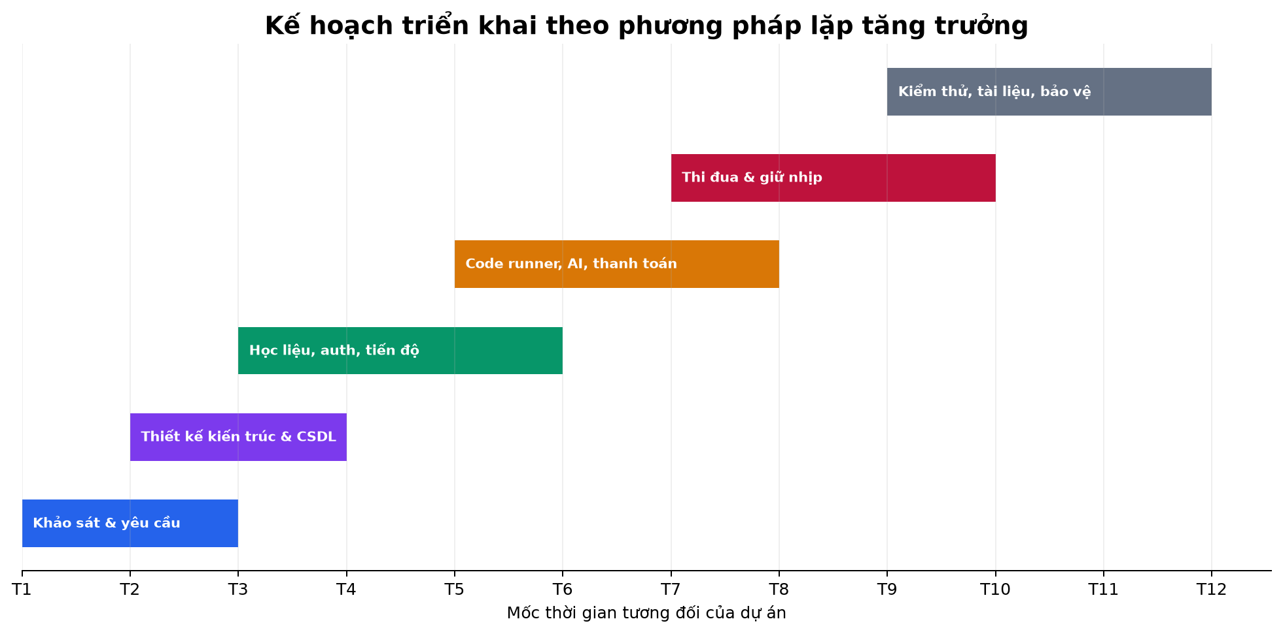
Hình 1: Kế hoạch triển khai theo phương pháp lặp tăng trưởng

6. Đóng góp chính của đề tài
Đóng góp của CodeLearn không nằm ở tuyên bố rằng từng chức năng riêng lẻ chưa từng tồn tại. Trình chấm code, chatbot, bảng xếp hạng hay thông báo đều đã xuất hiện ở nhiều loại sản phẩm. Luận điểm nhóm em có thể bảo vệ bằng mã nguồn và dữ liệu là cách các chức năng được nối thành một vòng kín: hoạt động học sinh tín hiệu; tín hiệu tạo điểm và lý do; hệ thống giao nhiệm vụ có thời hạn; người học được nhắc; trạng thái nhiệm vụ được đồng bộ từ thao tác thật; kết quả can thiệp tiếp tục được lưu để đánh giá.
Bên cạnh đó, dự án thể hiện tính tự chủ ở hai thành phần thường bị giao hoàn toàn cho dịch vụ ngoài. Judge0 CE được tự triển khai để chạy code có giới hạn tài nguyên, còn llama.cpp cung cấp API tương thích OpenAI cho mô hình GGUF cục bộ. Backend giữ nguyên hợp đồng nội bộ, nên có thể thay model hoặc hạ tầng mà không thay đổi toàn bộ giao diện.

7. Cấu trúc báo cáo
Sau phần mở đầu, Chương 1 trình bày cơ sở lý thuyết, công nghệ và định vị giải pháp. Chương 2 phân tích yêu cầu, actor, quy tắc nghiệp vụ và tính khả thi. Chương 3 mô tả kiến trúc, dữ liệu, API, triển khai và các sequence quan trọng. Chương 4 trình bày cách hiện thực từng module. Chương 5 nêu môi trường kiểm thử, kết quả, hình ảnh sản phẩm và đánh giá khắt khe. Chương 6 kết luận, giới hạn và hướng phát triển. Các phụ lục cung cấp hướng dẫn chạy, tài khoản demo, API và checklist bảo vệ.

CHƯƠNG 1. CƠ SỞ LÝ THUYẾT VÀ CÔNG NGHỆ

1.1. Học lập trình theo chu trình phản hồi
Một nền tảng học lập trình cần rút ngắn khoảng cách giữa việc tiếp nhận kiến thức và việc kiểm chứng kiến thức. Trong CodeLearn, mỗi bài học có thể chứa nội dung Markdown và ví dụ thực thi; sau đó người học chuyển sang quiz hoặc bài tập code. Phản hồi gồm kết quả chạy, số test đạt, lỗi biên dịch và lịch sử submission. Khi kết quả được lưu vào tiến độ, người học nhìn thấy tác động của một hành động nhỏ lên lộ trình, streak, ranking và gói giữ nhịp.
Chu trình phản hồi được thiết kế theo bốn bước: đọc và quan sát ví dụ; thử nghiệm code; nhận phản hồi; điều chỉnh và nộp lại. Quiz kiểm tra nhận biết và hiểu khái niệm, còn bài code kiểm tra khả năng vận dụng. Hệ thống không coi một lần chạy thử là hoàn thành; trạng thái hoàn thành được cập nhật qua các API nghiệp vụ để tránh giao diện tự đánh dấu mà không có bằng chứng.

1.2. Online judge và nguyên tắc bảo vệ test case
Online judge là thành phần nhận mã nguồn, ngôn ngữ và dữ liệu đầu vào, sau đó biên dịch hoặc thông dịch trong môi trường bị giới hạn để thu stdout, stderr, thời gian, bộ nhớ và trạng thái. Judge0 CE được lựa chọn vì có API chi tiết, hỗ trợ sandbox, giới hạn tài nguyên và nhiều ngôn ngữ [5]. Trong đề tài, backend ánh xạ C, C++ và Python sang language ID tương ứng, đặt giới hạn CPU 5 giây, wall time 10 giây, bộ nhớ 128 MB và tắt network.
Test case ẩn không được gửi xuống client. Backend tải toàn bộ test từ PostgreSQL, gọi Judge0 cho từng test, chuẩn hóa ký tự xuống dòng và khoảng trắng cuối, rồi so khớp với expected output. Với test công khai bị sai, API có thể trả input, output mong đợi và output thực tế. Với test ẩn, API chỉ trả chỉ số và trạng thái đạt/sai. Quy tắc này giảm khả năng suy ra đáp án từ dữ liệu chấm.

1.3. Chạy code trong trình duyệt
Không phải mọi thao tác thử nghiệm đều cần gửi lên server. Pyodide đưa Python runtime vào trình duyệt thông qua WebAssembly [7], phù hợp cho ví dụ nhỏ và phản hồi tức thời. sql.js cung cấp SQLite biên dịch sang WebAssembly, phù hợp cho playground truy vấn dữ liệu mẫu. CodeLearn sử dụng hai công cụ này ở chế độ chạy thử; khi nộp bài cần chấm tập trung, backend vẫn là nguồn quyết định để bảo vệ dữ liệu và lưu submission.
Sự phân chia này là một lựa chọn cân bằng. Chạy tại client giảm độ trễ và tải server đối với bài thực hành đơn giản, nhưng không thể được tin cậy để chấm test ẩn vì người dùng kiểm soát môi trường trình duyệt. Chạy server-side nhất quán và lưu vết tốt hơn nhưng cần sandbox, timeout và xử lý quá tải. Báo cáo phân biệt rõ hai khái niệm “chạy thử” và “nộp để chấm”.

1.4. Retrieval-Augmented Generation
RAG kết hợp khả năng sinh ngôn ngữ của mô hình với bộ nhớ ngoài được truy xuất theo truy vấn. Công trình nền tảng của Lewis và cộng sự mô tả cách kết hợp bộ nhớ tham số và bộ nhớ phi tham số để sinh câu trả lời giàu căn cứ hơn [8]. Trong CodeLearn, bộ nhớ ngoài không phải Wikipedia mà là các bài học do quản trị viên cung cấp. Câu hỏi được dùng để tìm top-k bài liên quan; nội dung và tên nguồn được ghép vào system prompt trước khi gọi mô hình.
Cơ chế truy xuất có hai tầng. Khi semantic RAG được bật và embedding có sẵn, hệ thống dùng độ tương đồng vector. Nếu embedding lỗi hoặc không có kết quả, hệ thống chuyển sang full-text search của PostgreSQL với cấu hình simple, phù hợp chuỗi tiếng Việt lẫn từ khóa code. Fallback này giúp AI Tutor vẫn khai thác học liệu khi môi trường local chưa đủ tài nguyên để tải mô hình embedding.
Guardrail gồm hai lớp: kiểm tra từ khóa ở backend để từ chối câu hỏi lạc đề rõ ràng, và system prompt bắt buộc chỉ hỗ trợ SQL, C, C++, Python hoặc nội dung khóa học. Đây không phải bảo đảm tuyệt đối về an toàn mô hình, nhưng giúp giảm request không cần thiết và làm rõ phạm vi sản phẩm. Câu trả lời được trả kèm danh sách nguồn bài học để người dùng có thể quay lại nội dung gốc.

1.5. Mô hình ngôn ngữ local và lượng tử hóa
Mô hình hiện dùng là Qwen2.5-1.5B-Instruct, một model instruction-tuned khoảng 1,5 tỷ tham số [9], được chuyển sang GGUF Q4_K_M để giảm dung lượng và yêu cầu bộ nhớ. llama.cpp cung cấp HTTP server nhẹ, hỗ trợ chat completions theo giao diện tương thích OpenAI và chạy mô hình lượng tử hóa trên CPU/GPU [6]. Backend vì vậy chỉ cần cấu hình base URL và model alias; mã gọi AI không gắn chặt với một nhà cung cấp cloud.
Đánh đổi của lựa chọn này là chất lượng suy luận và độ ổn định câu trả lời thấp hơn model lớn. Nhóm em không giao cho model quyết định thanh toán, điểm số hoặc trạng thái hoàn thành. AI chỉ đóng vai trò giải thích và gợi ý; mọi dữ liệu quyết định vẫn do service xác định bằng quy tắc và cơ sở dữ liệu. Đây là ranh giới quan trọng giữa chức năng hỗ trợ và chức năng nghiệp vụ.

1.6. Giữ chân học viên bằng mô hình luật giải thích được
Ở giai đoạn chưa có dữ liệu lịch sử đủ lớn, dùng một mô hình dự đoán học máy có thể tạo ra độ chính xác giả. Nhóm em chọn công thức luật minh bạch gồm năm thành phần: mức độ hoạt động gần đây 35 điểm, tiến độ khóa học 30 điểm, streak 15 điểm, số bài pass và quiz trong bảy ngày 15 điểm, huy hiệu 5 điểm. Tổng điểm từ 75 trở lên được xem là ổn định, từ 45 đến 74 là cần theo dõi, dưới 45 là nguy cơ cao.
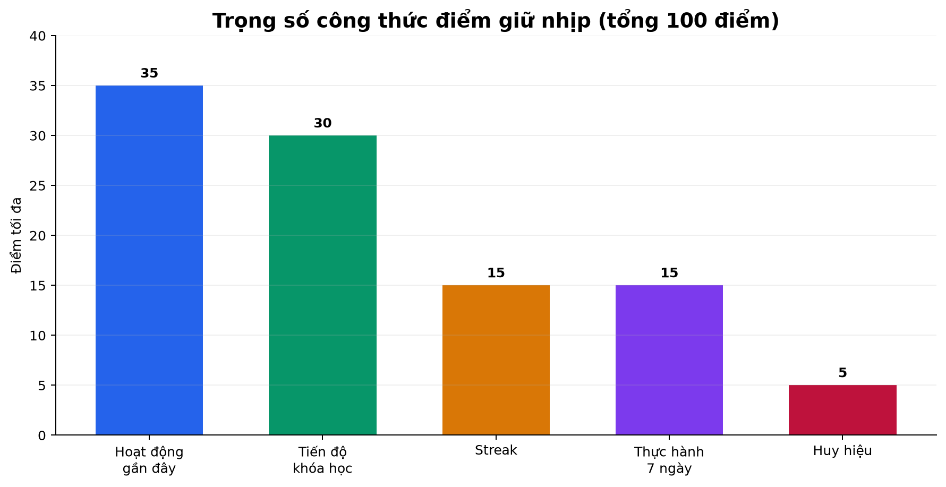
Hình 2: Trọng số công thức điểm giữ nhịp RULE_V2_2026_07
Điểm số không được áp dụng cho tài khoản chưa mua khóa. Quy tắc này tránh gắn nhãn “nguy cơ bỏ học” cho một người chỉ mới đăng ký nhưng chưa bắt đầu quan hệ học tập. API trả cả điểm thành phần, điểm tối đa và câu giải thích; quản trị viên có thể đọc được vì sao một học viên bị xếp vào nhóm rủi ro.
Bảng 4: Diễn giải ngưỡng điểm giữ nhịp
Khoảng điểm | Mức | Ý nghĩa | Hành động đề xuất
75-100 | ON_TRACK | Tín hiệu học tập ổn định | Duy trì nhiệm vụ ngắn và tham gia mùa thi
45-74 | WATCH | Nhịp học có dấu hiệu chậm lại | Nhắc nhẹ; ưu tiên nhiệm vụ 15 phút
0-44 | AT_RISK | Nguy cơ rời lộ trình cao | Giao gói cứu nhịp 48 giờ; admin theo dõi
Không tính | NOT_STARTED | Chưa có khóa đã thanh toán | Gợi ý chọn khóa đầu tiên; không gắn nhãn rủi ro

1.7. Gamification, thi đua và phần thưởng
Gamification trong đề tài không chỉ là cộng điểm trang trí. Điểm ranking theo mùa lấy từ tiến độ hoàn thành, submission pass, quiz, streak, huy hiệu và điểm phòng thi. Phần thưởng được cấu hình theo khoảng hạng, gồm hoàn học phí, voucher, huy hiệu hoặc mở nội dung. Học viên đủ điều kiện gửi yêu cầu; quản trị viên duyệt hoặc từ chối; mọi thay đổi tạo thông báo. Như vậy, điểm, phần thưởng và hành động học có quan hệ truy vết.
Phòng thi có trạng thái và deadline riêng. Học viên phải start attempt để ghi startedAt và expiresAt, sau đó submit để chốt score. Hệ thống không chỉ dựa vào đồng hồ client. ContestProblem có thể liên kết Exercise hoặc Quiz, cho phép tái sử dụng học liệu đã có thay vì tạo một hệ chấm riêng.

1.8. Công nghệ sử dụng
Bảng 5: Công nghệ và vai trò
Nhóm | Công nghệ | Vai trò và lý do lựa chọn
Frontend | React 18, TypeScript, Vite | SPA theo component, kiểu dữ liệu rõ, build nhanh; phù hợp nhiều màn hình tương tác.
UI | Tailwind CSS, Lucide, CodeMirror | Thiết kế nhất quán, icon chuẩn, trình soạn thảo hỗ trợ syntax.
Client runtime | Pyodide, sql.js | Chạy thử Python và SQL tại trình duyệt, phản hồi nhanh.
Backend | Node.js, Express, TypeScript | REST API, middleware rõ ràng, dùng chung hệ kiểu với frontend.
Validation | Zod | Kiểm tra payload ở biên API, trả lỗi theo trường.
CSDL | PostgreSQL, Prisma ORM | Quan hệ, transaction, full-text search; migration và client type-safe [3].
Xác thực | JWT cookie, Argon2 | Phiên đăng nhập bằng cookie; mật khẩu băm một chiều.
Code runner | Judge0 CE | Sandbox, giới hạn tài nguyên, compiler/runtime đa ngôn ngữ [5].
AI local | llama.cpp, Qwen2.5 1.5B GGUF | OpenAI-compatible API, không phụ thuộc quota cloud ở luồng demo.
Thanh toán | VietQR, SePay | Tạo QR và nhận webhook giao dịch vào [10].
Kiểm thử | Vitest, Supertest, Playwright | Unit, integration API và E2E trên Edge desktop/mobile.
Đóng gói | Docker Compose | Khởi động Judge0, PostgreSQL phụ trợ, Redis, worker và Llama nhất quán.

1.9. So sánh hướng tiếp cận
Để tránh so sánh thiếu công bằng theo tên thương hiệu, nhóm em phân loại các nền tảng tham khảo theo cách tiếp cận chính. Một LMS truyền thống mạnh về quản lý học liệu nhưng thường cần plugin cho chấm code. Một online judge mạnh về thi và chấm nhưng không nhất thiết có lộ trình giữ chân. Một chatbot tổng quát trả lời rộng nhưng thiếu nguồn học liệu riêng. CodeLearn chọn phạm vi nhỏ hơn, tập trung kết nối các khả năng này trong một quy trình dữ liệu thống nhất.
Bảng 6: So sánh theo nhóm giải pháp
Tiêu chí | LMS truyền thống | Online judge | Chatbot tổng quát | CodeLearn
Khóa học có cấu trúc | Mạnh | Hạn chế | Không | Có
Chạy/chấm code | Thường qua plugin | Mạnh | Không | Client + Judge0 local
Test case ẩn | Tùy tích hợp | Có | Không | Có, chấm server-side
AI có nguồn học liệu | Tùy hệ thống | Hiếm | Không mặc định | RAG theo bài học
Theo dõi nguy cơ bỏ nhịp | Có thể có báo cáo | Không phải trọng tâm | Không | Điểm luật + lý do
Can thiệp có thời hạn | Tùy cấu hình | Không | Không | Gói nhiệm vụ 48 giờ
Ranking gắn thưởng | Tùy plugin | Thường có ranking | Không | Có quy trình claim/duyệt
Tự chủ local | Tùy triển khai | Có thể | Thường phụ thuộc cloud | Judge0 + llama.cpp

Bảng trên là so sánh theo mô hình chức năng, không phải tuyên bố mọi sản phẩm thuộc một nhóm đều giống nhau. Điểm nhóm em muốn nhấn mạnh là sự tích hợp có thể kiểm chứng trong phiên bản CodeLearn hiện tại.

CHƯƠNG 2. PHÂN TÍCH YÊU CẦU HỆ THỐNG

2.1. Các bên liên quan
Bảng 7: Bên liên quan và nhu cầu
Bên liên quan | Nhu cầu chính | Tiêu chí thành công
Học viên chưa mua khóa | Tìm hiểu khóa, đăng ký, thanh toán | Biết rõ giá, trạng thái thanh toán; không bị gắn nhãn bỏ học
Học viên đang học | Học bài, chạy code, nộp bài, quiz, nhận gợi ý | Phản hồi rõ; tiến độ và dữ liệu cá nhân nhất quán
Học viên thi đua | Xem mùa thi, ranking, phòng thi, phần thưởng | Điểm có nguồn gốc; deadline và claim minh bạch
Quản trị viên | Quản lý nội dung, đơn hàng, thi đua và rủi ro | Thao tác có phân quyền; nhìn thấy đúng nhóm cần can thiệp
Giảng viên đánh giá | Kiểm tra kiến trúc, tính đúng, tính khác biệt | Có sơ đồ, mã nguồn, dữ liệu và kiểm thử đối chiếu
Người vận hành | Khởi động dịch vụ local, cấu hình môi trường | Có script, health check, hướng dẫn và lỗi rõ ràng

2.2. Actor và use case
Hệ thống có hai actor nghiệp vụ chính: Học viên và Quản trị viên. Một số endpoint cho phép khách xem hoặc thực hiện thao tác giới hạn, nhưng các dữ liệu cá nhân, mua khóa, tiến độ, thi đua, giữ nhịp và thông báo đều yêu cầu xác thực. Quản trị viên kế thừa các khả năng chung của tài khoản và có thêm vùng /admin được bảo vệ ở cả frontend lẫn backend.
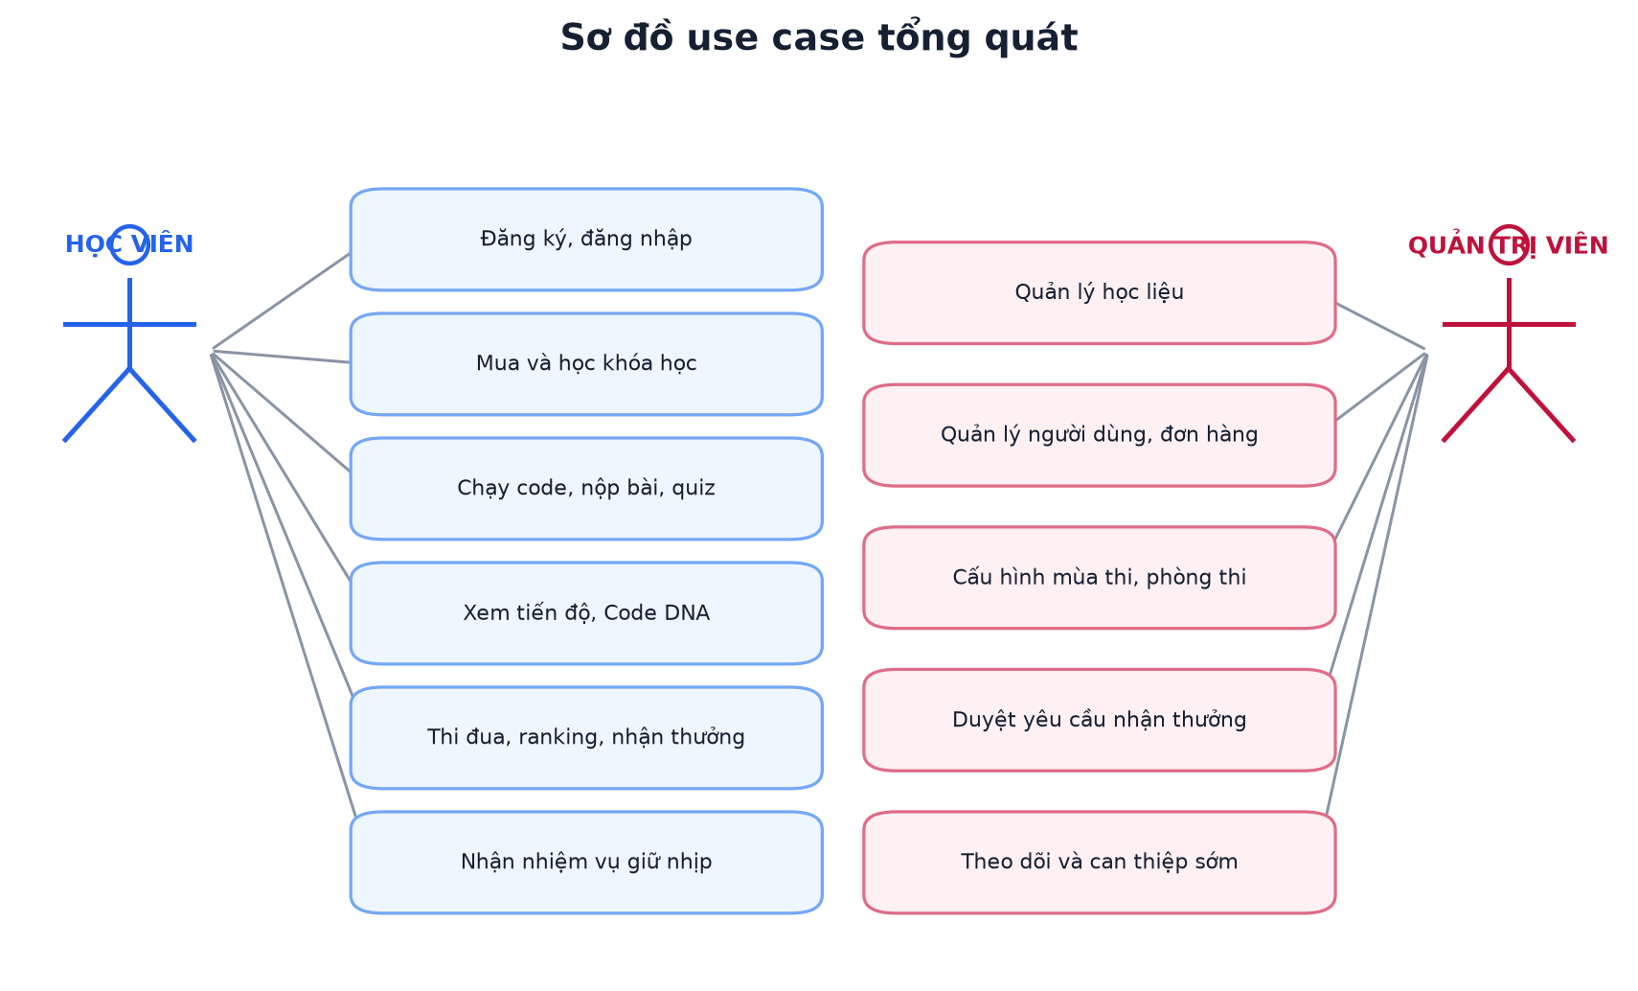
Hình 3: Use case tổng quát của CodeLearn

2.3. Yêu cầu chức năng
Bảng 8: Danh sách yêu cầu chức năng
Mã | Phân hệ | Yêu cầu | Ưu tiên
FR-AUTH-01 | Tài khoản | Đăng ký bằng email, mã xác minh và mật khẩu đạt yêu cầu | Cao
FR-AUTH-02 | Tài khoản | Đăng nhập, đăng xuất, khôi phục mật khẩu, lấy thông tin phiên | Cao
FR-AUTH-03 | Tài khoản | Đăng nhập Google khi có cấu hình OAuth | Trung bình
FR-CONTENT-01 | Học liệu | Xem danh sách khóa, chi tiết khóa và bài học theo quyền mua | Cao
FR-CONTENT-02 | Học liệu | Tìm kiếm nội dung và xem lộ trình | Trung bình
FR-RUN-01 | Thực hành | Chạy thử Python, SQL, C và C++ theo runner tương ứng | Cao
FR-GRADE-01 | Chấm bài | Nộp code, chấm public/hidden test, lưu Submission | Cao
FR-GRADE-02 | Chấm bài | Không trả input/output của hidden test cho client | Cao
FR-QUIZ-01 | Quiz | Làm quiz single/multi choice và lưu điểm khi đăng nhập | Cao
FR-PROGRESS-01 | Tiến độ | Ghi nhận hoàn thành lesson, exercise, quiz theo khóa | Cao
FR-ENGAGE-01 | Tương tác | Ghi chú, bookmark và bình luận dưới bài học | Trung bình
FR-AI-01 | AI Tutor | Trả lời trong phạm vi bốn ngôn ngữ và nội dung khóa | Cao
FR-AI-02 | AI Tutor | Truy xuất bài học liên quan và trả nguồn | Cao
FR-PAY-01 | Thanh toán | Tạo mã thanh toán và ảnh VietQR theo khóa | Cao
FR-PAY-02 | Thanh toán | Nhận SePay webhook/IPN, xác thực và mở khóa | Cao
FR-GAME-01 | Gamification | Tính streak, huy hiệu, leaderboard | Trung bình
FR-CONTEST-01 | Thi đua | Xem mùa thi, ranking, phòng thi và điểm | Cao
FR-CONTEST-02 | Thi đua | Gửi yêu cầu nhận thưởng theo hạng | Cao
FR-RET-01 | Giữ nhịp | Tính health score từ dữ liệu học thật và trả lý do | Cao
FR-RET-02 | Giữ nhịp | Giao và đồng bộ gói nhiệm vụ 48 giờ | Cao
FR-NOTI-01 | Thông báo | Chuông, trung tâm thông báo, đọc từng mục/đọc tất cả | Cao
FR-NOTI-02 | Thông báo | Tùy chọn email theo loại sự kiện | Trung bình
FR-DNA-01 | Code DNA | Phân loại lỗi submission và tổng hợp hồ sơ lỗi | Cao
FR-ADMIN-01 | Quản trị | CRUD khóa, bài học, bài tập, quiz | Cao
FR-ADMIN-02 | Quản trị | Quản lý người dùng, đơn hàng và đánh dấu đã thanh toán | Cao
FR-ADMIN-03 | Quản trị | CRUD mùa thi, phần thưởng, đề thi; duyệt reward claim | Cao
FR-ADMIN-04 | Quản trị | Xem học viên trả phí theo rủi ro và giao can thiệp | Cao

2.4. Yêu cầu phi chức năng
Bảng 9: Yêu cầu phi chức năng
Mã | Thuộc tính | Yêu cầu có thể kiểm tra | Cách đáp ứng hiện tại
NFR-01 | Bảo mật | Mật khẩu không lưu dạng rõ; API admin kiểm tra vai trò | Argon2; JWT cookie; requireAuth + requireRole
NFR-02 | An toàn API | Payload sai trả 400; lỗi nội bộ không lộ stack ở production | Zod; error handler tập trung
NFR-03 | Giới hạn tài nguyên | Code không chạy vô hạn hoặc truy cập mạng | Judge0 timeout, memory limit, network disabled
NFR-04 | Tính đúng thanh toán | Webhook lặp không mở khóa nhiều lần | Unique event ID + transaction + idempotent handling
NFR-05 | Khả dụng local | Có thể khởi động các dịch vụ lõi không cần API key cloud | Docker Compose, scripts demo/local-services
NFR-06 | Khả năng thay thế | Thay model AI không đổi API frontend | OpenAI-compatible adapter và biến môi trường
NFR-07 | Trải nghiệm | Không tràn ngang ở desktop/mobile trên luồng chính | Responsive layout + Playwright assertion
NFR-08 | Khả năng giải thích | Điểm giữ nhịp trả từng yếu tố và lý do | RULE_V2_2026_07 với factors
NFR-09 | Bảo trì | Thay đổi CSDL có migration; code có kiểu tĩnh | Prisma Migrate + TypeScript
NFR-10 | Kiểm thử | Luồng lõi có kiểm thử tự động tái chạy được | Vitest, Supertest, Playwright
NFR-11 | Quan sát | Có health endpoint và trạng thái dịch vụ demo | /api/health; npm run demo:status
NFR-12 | Riêng tư | Không trả hidden test hoặc mật khẩu; email theo tùy chọn | DTO chọn trường; preference per-user

2.5. Quy tắc nghiệp vụ chính
Bảng 10: Quy tắc nghiệp vụ
Mã | Nội dung
BR-01 | Chỉ CoursePurchase có trạng thái PAID mới mở nội dung khóa và được tính trong rủi ro bỏ học.
BR-02 | Mỗi người dùng chỉ có một purchase trên một khóa; một paymentCode là duy nhất.
BR-03 | Webhook SePay chỉ xử lý giao dịch tiền vào, có mã CL hợp lệ và số tiền không nhỏ hơn amountVnd.
BR-04 | Một event webhook hoặc transaction ID chỉ được ghi nhận một lần.
BR-05 | Submission PASSED khi và chỉ khi tất cả test case đạt; compile error tạo trạng thái ERROR.
BR-06 | Test ẩn không trả input, expected output hoặc actual output.
BR-07 | Điểm giữ nhịp chỉ tính cho người đã thanh toán ít nhất một khóa.
BR-08 | Một gói can thiệp ACTIVE có deadline, targetMissions và danh sách mission; trạng thái được đồng bộ từ dữ liệu hoàn thành.
BR-09 | Một notification có dedupeKey không được tạo trùng cho cùng người dùng.
BR-10 | Email là kênh bổ sung; thông báo trong ứng dụng vẫn phải tồn tại khi email chưa cấu hình.
BR-11 | Contest attempt chỉ bắt đầu khi mùa thi hợp lệ; expiresAt được tính phía server.
BR-12 | Reward claim liên kết user, contest, reward, rank và score; admin là actor duyệt cuối.
BR-13 | Chế độ demo thanh toán bị vô hiệu hóa khi NODE_ENV=production.
BR-14 | AI không thay đổi điểm, purchase hoặc progress; câu hỏi ngoài phạm vi được từ chối.

2.6. Đặc tả use case quan trọng

2.6.1. UC-01 - Nộp bài lập trình
Bảng 11: Đặc tả use case Nộp bài lập trình
Mục | Nội dung
Actor | Học viên; khách có thể nộp nhưng không lưu tiến độ cá nhân.
Tiền điều kiện | Bài tập tồn tại, có test case; Judge0 khả dụng với ngôn ngữ tương ứng.
Luồng chính | Mở bài → nhập code → nộp → backend chạy từng test → so khớp → lưu submission → trả kết quả.
Luồng thay thế | Lỗi biên dịch; timeout; Judge0 không kết nối; payload sai; bài chưa có test.
Hậu điều kiện | Submission có passedCount, totalCount, status và chẩn đoán lỗi; progress cập nhật khi đạt.
Bảo mật | Không lộ test ẩn; rate limit; code chạy trong môi trường giới hạn.

2.6.2. UC-02 - Xác nhận thanh toán
Bảng 12: Đặc tả use case Xác nhận thanh toán
Mục | Nội dung
Actor | Học viên, ngân hàng/SePay, hệ thống.
Tiền điều kiện | Có purchase PENDING và mã thanh toán chưa hết hiệu lực.
Luồng chính | Tạo QR → chuyển khoản → SePay gửi webhook → xác thực → transaction → PAID → thông báo → mở khóa.
Luồng thay thế | Sai API key; giao dịch tiền ra; thiếu mã; thiếu tiền; event trùng; purchase đã PAID.
Hậu điều kiện | Purchase PAID đúng một lần; event được lưu phục vụ đối soát.

2.6.3. UC-03 - Can thiệp sớm
Bảng 13: Đặc tả use case Can thiệp sớm
Mục | Nội dung
Actor | Quản trị viên và học viên đã thanh toán.
Tiền điều kiện | Có dữ liệu purchase, progress và hoạt động liên quan.
Luồng chính | Tính health score → phân nhóm → admin xem lý do → giao gói → tạo thông báo → học viên hoàn thành mission → đồng bộ outcome.
Luồng thay thế | Người chưa mua khóa nhận trạng thái NOT_STARTED; email lỗi nhưng in-app notification vẫn còn.
Hậu điều kiện | Can thiệp có baseline, deadline, completedMissions, status và outcome.

2.7. Ma trận truy vết yêu cầu
Bảng 14: Truy vết từ mục tiêu đến module và kiểm thử
Mục tiêu | Module/mã nguồn | Bằng chứng giao diện/API | Kiểm thử
Học và theo dõi tiến độ | content, progress, engagement | /courses, /lessons, /progress | Progress service tests; E2E trang giữ nhịp
Chấm code tự chủ | codeRunner, exercise | POST /run; /exercises/:id/submit | Exercise service tests; smoke Judge0
AI có nguồn | ai, rag, embedding, localLlm | POST /ai/chat | RAG service tests; demo local
Thanh toán đúng | payment, notification | checkout status; SePay webhook | Payment route integration tests
Thi đua có thưởng | contest, gamification | /contests; /admin/contests | Dữ liệu seed + kiểm tra nghiệp vụ
Giữ chân giải thích được | retention, intervention | /retention; /admin/retention | Retention score tests; E2E desktop/mobile
Hồ sơ lỗi | learning-profile | /learning-profile | Learning profile tests; E2E admin
Phân quyền | auth middleware, admin routes | 401/403 và protected routes | Auth middleware/admin auth tests

2.8. Phân tích tính khả thi

2.8.1. Khả thi kỹ thuật
Các thành phần chính đều có thể chạy trên máy phát triển Windows có Docker Desktop, Node.js và trình duyệt Edge. Frontend/backend dùng TypeScript giúp giảm sai lệch kiểu dữ liệu; PostgreSQL phù hợp các quan hệ và transaction; Judge0 và llama.cpp có giao diện HTTP rõ. Rủi ro lớn nhất là tài nguyên của LLM và xung đột cổng local, nên hệ thống dùng model lượng tử hóa nhỏ, health check và biến môi trường cho endpoint.

2.8.2. Khả thi vận hành
Script demo.ps1 và local-services.ps1 gom các lệnh khởi động, kiểm tra port và health endpoint. Dữ liệu seed tạo tài khoản admin cùng ba học viên rủi ro cao, cần theo dõi và ổn định. Cách chuẩn bị này làm giảm thao tác thủ công trong buổi bảo vệ. Tuy nhiên, đường hầm webhook miễn phí có URL thay đổi; môi trường production cần domain hoặc tunnel cố định.

2.8.3. Khả thi kinh tế
Phiên bản local không phát sinh quota Groq hoặc phí API compiler. Chi phí còn lại chủ yếu là máy phát triển, Internet cho webhook/email và hạ tầng cơ sở dữ liệu nếu triển khai công khai. Judge0 và llama.cpp là phần mềm nguồn mở, nhưng việc vận hành thực tế vẫn cần tính chi phí CPU/RAM, giám sát, sao lưu và bảo mật; báo cáo không coi “nguồn mở” đồng nghĩa với “không có chi phí”.

2.8.4. Khả thi pháp lý và đạo đức
Hệ thống lưu email, lịch sử học và code của người dùng nên cần chính sách quyền riêng tư khi triển khai thật. Điểm nguy cơ chỉ nên dùng để hỗ trợ, không dùng để phạt hoặc công khai nhãn của học viên. AI Tutor cần được trình bày là công cụ tham khảo, không thay thế giảng viên. Phần thưởng hoàn học phí và voucher cần quy chế công bố trước, điều kiện rõ và quy trình đối soát.

CHƯƠNG 3. THIẾT KẾ HỆ THỐNG

3.1. Kiến trúc tổng thể
CodeLearn được thiết kế theo kiến trúc nhiều lớp. Lớp trình bày là SPA React chạy trên trình duyệt. Lớp dịch vụ ứng dụng là Express REST API, chứa xác thực, nghiệp vụ và điều phối tới các dịch vụ local. PostgreSQL là nguồn dữ liệu chính, được truy cập qua Prisma ORM. Judge0 CE và llama.cpp được cô lập trong nhóm local services chạy bằng Docker. SePay và email nằm ở biên tích hợp; nếu các kênh này lỗi, dữ liệu cốt lõi vẫn được bảo toàn và giao diện nhận thông báo lỗi phù hợp.
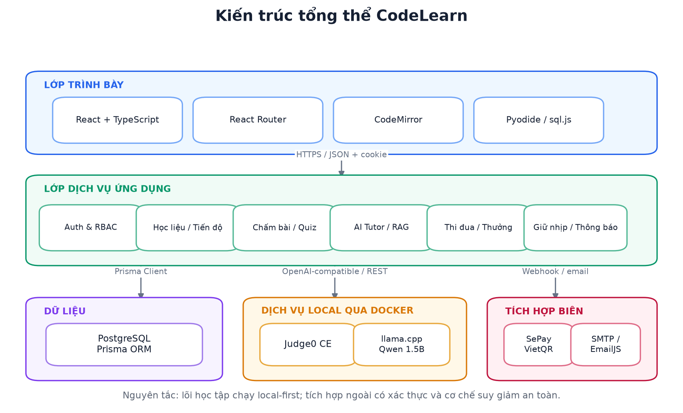
Hình 4: Kiến trúc tổng thể CodeLearn
Frontend không kết nối trực tiếp PostgreSQL, Judge0 hoặc webhook. Mọi thao tác quyết định quyền truy cập, điểm số, purchase và progress đều đi qua backend. Riêng playground Python và SQL có thể chạy trong browser để phản hồi nhanh; kết quả này không được dùng làm bằng chứng chấm test ẩn. Cách tách ranh giới tin cậy giúp thiết kế dễ giải trình: client là môi trường không tin cậy, API là điểm kiểm soát nghiệp vụ, runner là môi trường thực thi code không tin cậy.

3.2. Thiết kế frontend
Frontend được chia theo trang, component dùng chung, context và thư viện gọi API. React Router định tuyến vùng công khai, vùng yêu cầu đăng nhập và vùng quản trị. ProtectedRoute kiểm tra trạng thái xác thực để điều hướng; tuy nhiên đây chỉ là lớp trải nghiệm, quyền thật vẫn được backend kiểm tra. Các trang dùng CodeMirror và khu vực admin được lazy-load để tránh làm bundle chính tăng không cần thiết.
Bảng 15: Nhóm thành phần frontend
Nhóm | Ví dụ | Trách nhiệm
Layout | Header, Footer, AdminLayout | Khung trang, menu, theme, chuông thông báo
Context | AuthContext, NotificationContext | Phiên đăng nhập và trạng thái thông báo dùng chung
Học tập | CoursesPage, LessonPage, ExercisePage, QuizPage | Luồng học và thực hành
Động lực | LeaderboardPage, ContestsPage, RetentionPage | Điểm, mùa thi, nhiệm vụ hôm nay
Phân tích | LearningProfilePage, DashboardPage | Code DNA, tiến độ và thành tích
Quản trị | AdminCourses, AdminExercises, AdminContests, AdminRetention | Quản lý dữ liệu và can thiệp
Runner | pyodideRunner, sqlRunner, remoteRunner | Chọn môi trường chạy theo ngôn ngữ
API client | aiApi, paymentApi, retentionApi, adminApi | Đóng gói request/response có kiểu

Trạng thái loading, error và empty được xử lý tại từng trang. NotificationBell polling định kỳ 20 giây để cập nhật unreadCount. Đây là phương án đơn giản, phù hợp quy mô đồ án; với tải lớn có thể chuyển sang Server-Sent Events hoặc WebSocket. Các trang chính dùng layout responsive và đã được kiểm tra không tràn ngang trên hai cấu hình Edge desktop và Pixel 7.

3.3. Thiết kế backend
Backend chia theo module nghiệp vụ. Mỗi module thường có routes, controller, schema validation và service. Controller giữ vai trò chuyển đổi HTTP; service thực hiện nghiệp vụ và truy cập Prisma. Lỗi được chuẩn hóa thành cấu trúc { error: { code, message, details? } }. Cách tổ chức này giúp test service độc lập và test route bằng Supertest mà không phải khởi động toàn bộ server thật.
Bảng 16: Các module backend
Module | Endpoint tiêu biểu | Trách nhiệm
auth | /api/auth/login, /register, /me | Đăng ký, xác minh, JWT cookie, Google OAuth
content | /api/courses, /lessons/:id | Khóa học, bài học, tìm kiếm
run/exercise | /api/run, /exercises/:id/submit | Chạy code và chấm bài
quiz/progress | /api/quizzes/:id/submit, /progress | Quiz và trạng thái hoàn thành
ai | /api/ai/chat, /chat/stream | Guardrail, RAG, gọi local LLM
payment | /api/courses/:slug/checkout, /payments/sepay/webhook | Purchase, VietQR, webhook/IPN
contest | /api/contests/:slug/room | Mùa thi, ranking, attempt, reward claim
retention | /api/retention/plan | Điểm giữ nhịp, nhiệm vụ và intervention
notification | /api/notifications | Thông báo, unread, preferences
learning-profile | /api/learning/error-profile | Tổng hợp Code DNA
admin | /api/admin/* | CRUD, đơn hàng, contest, risk dashboard

Hiện có 82 khai báo endpoint trong các route module. Con số này phản ánh bề mặt API, không đồng nghĩa với 82 nghiệp vụ độc lập. Một số endpoint là cặp list/detail, read/update hoặc đường dẫn quản trị tương ứng. Báo cáo sử dụng số liệu này để mô tả quy mô, không dùng làm chỉ tiêu chất lượng.

3.4. Thiết kế triển khai
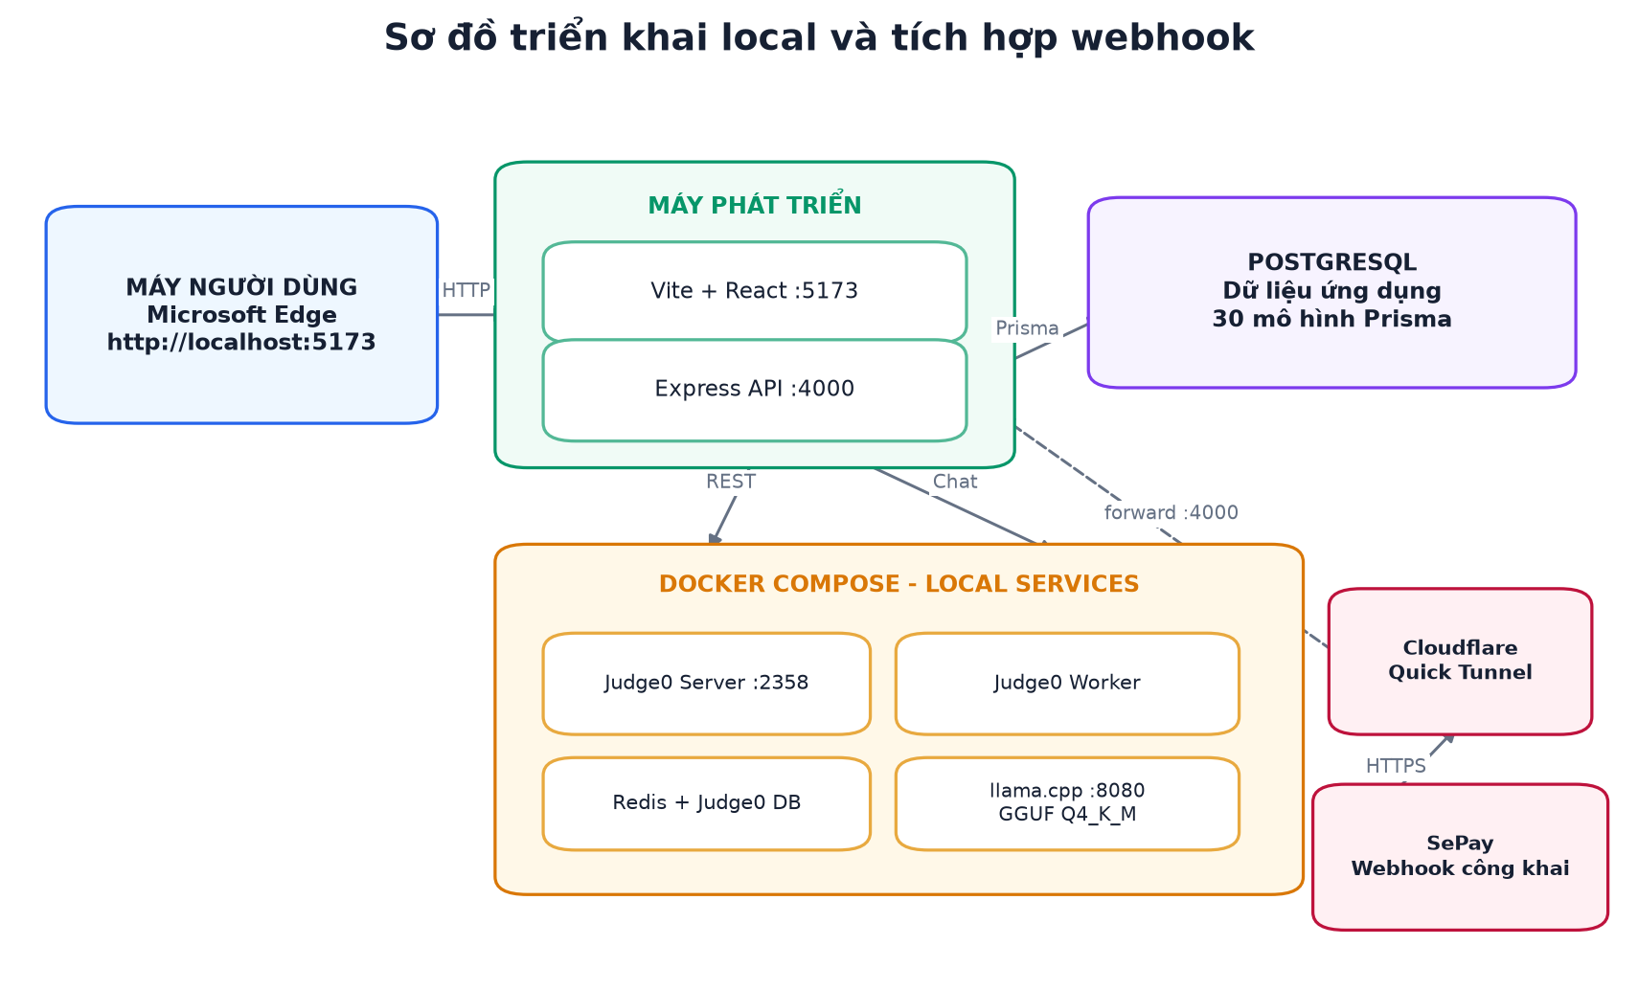
Hình 5: Triển khai local và luồng webhook công khai
Trong chế độ local, Vite chạy cổng 5173, Express cổng 4000, Judge0 cổng 2358 và llama.cpp dự kiến cổng 8080. Judge0 gồm server, worker, database riêng và Redis. PostgreSQL ứng dụng nằm ngoài cụm Judge0 để tách dữ liệu học khỏi dữ liệu hàng đợi runner. Khi cần nhận webhook, Cloudflare Quick Tunnel chuyển tiếp một URL HTTPS tạm thời về backend local.
Trong quá trình dựng báo cáo ngày 25/07/2026, cổng 8080 đang được một ứng dụng Java khác trên máy sử dụng, nên health check Llama báo DOWN trong khi frontend, backend và Judge0 đều UP. Đây là ví dụ thực tế về rủi ro cấu hình local. Cách xử lý đúng là giải phóng cổng, đổi mapping và LOCAL_LLM_BASE_URL đồng bộ, hoặc tách dịch vụ sang máy khác; không nên che giấu xung đột bằng cách tuyên bố toàn bộ dịch vụ đang chạy.
Bảng 17: Cổng và biến môi trường chính
Thành phần | Địa chỉ mặc định | Biến cấu hình | Ghi chú
Frontend | http://localhost:5173 | CLIENT_ORIGIN | Vite dev server
Backend | http://localhost:4000 | PORT, PUBLIC_API_URL | REST API và static build
Judge0 | http://localhost:2358 | JUDGE0_URL | Self-hosted CE
llama.cpp | http://localhost:8080/v1 | LOCAL_LLM_BASE_URL | Có thể đổi port nếu xung đột
PostgreSQL | Theo DATABASE_URL | DATABASE_URL | Không ghi secret vào báo cáo
SePay | Webhook public HTTPS | SEPAY_WEBHOOK_API_KEY | Header Authorization: Apikey ...
Email | Theo nhà cung cấp | SMTP_* hoặc EMAILJS_* | Kênh tùy chọn

3.5. Thiết kế cơ sở dữ liệu
Prisma schema hiện có 30 model và 14 enum. Để sơ đồ đọc được trên trang A4, hình dưới trình bày ở mức miền nghiệp vụ; quan hệ chi tiết, khóa ngoại, unique constraint và index được mô tả tiếp bằng bảng. Các model được chia thành bảy nhóm: người dùng/xác thực, học liệu, học tập, thanh toán, thi đua/phần thưởng, giữ nhịp/thông báo và gamification.
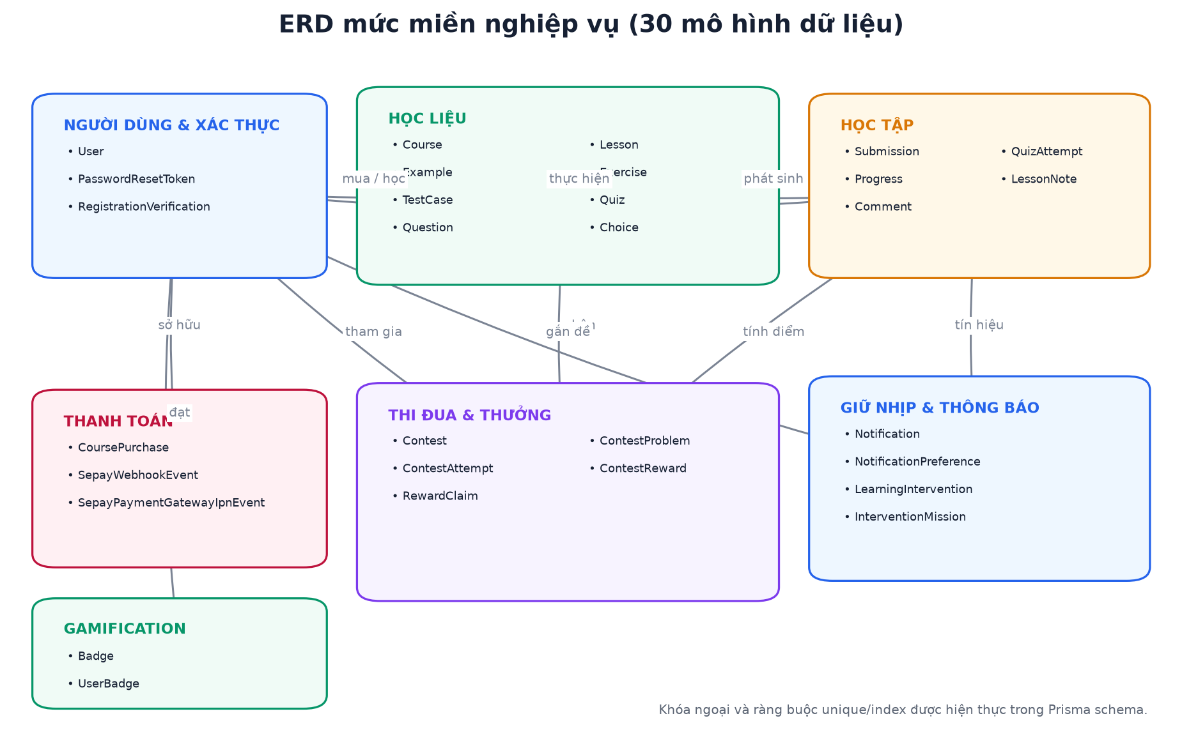
Hình 6: ERD mức miền nghiệp vụ của CodeLearn
Bảng 18: Mô hình dữ liệu trọng tâm
Model | Thuộc tính chính | Quan hệ/ràng buộc đáng chú ý
User | email, displayName, role, streakCount, lastActiveDate | email unique; liên kết toàn bộ dữ liệu cá nhân
Course | slug, title, language, priceVnd, order | slug unique; có lessons, purchases, progress
CoursePurchase | status, amountVnd, paymentCode, paidAt | unique user-course; paymentCode unique
Lesson | title, contentMarkdown, embedding, order | thuộc Course; có Example, Exercise, Quiz
Exercise/TestCase | language, starterCode; input, expectedOutput, isHidden | test thuộc exercise; index theo thứ tự
Submission | sourceCode, passedCount, status, errorFingerprint | liên kết User và Exercise
Quiz/Question/Choice | title, type, text, isCorrect | một quiz mỗi lesson; cascade theo nội dung
Progress | itemType, itemId, completedAt | unique user-item; nhóm theo course
Contest | status, startsAt, endsAt, durationMinutes | có problem, attempt, reward, claim
ContestAttempt | status, startedAt, expiresAt, score | index contest-user-status
RewardClaim | rank, score, status, reviewedAt | unique user-contest-reward
Notification | type, title, href, dedupeKey, readAt | unique user-dedupeKey
LearningIntervention | baselineHealthScore, targetMissions, dueAt, outcome | người nhận, người tạo, danh sách mission
InterventionMission | missionKey, itemId, ctaHref, completedAt | unique intervention-missionKey

Các quan hệ sở hữu dùng onDelete Cascade khi dữ liệu con không còn ý nghĩa nếu cha bị xóa, ví dụ lesson-exercise-testcase. Một số liên kết tùy chọn dùng SetNull, như bài thi tham chiếu exercise đã bị xóa, để tránh xóa dây chuyền lịch sử mùa thi. Dữ liệu tiền và phần thưởng dùng bản ghi riêng nhằm hỗ trợ đối soát, thay vì chỉ lưu một cờ boolean trên User.

3.6. Thiết kế API
API sử dụng JSON và mã trạng thái HTTP. Payload đầu vào quan trọng được xác thực bằng Zod. Endpoint yêu cầu đăng nhập dùng requireAuth; vùng /api/admin dùng thêm requireRole('ADMIN'). Cookie xác thực được gửi với credentials, CORS chỉ cho origin đã cấu hình. Với triển khai frontend/backend khác domain, biến CROSS_SITE_COOKIE cho phép thiết lập thuộc tính cookie phù hợp.
Bảng 19: Quy ước phản hồi API
Trường hợp | HTTP | Cấu trúc/ý nghĩa
Thành công đọc dữ liệu | 200 | data theo DTO của endpoint
Tạo mới thành công | 200/201 | đối tượng hoặc kết quả nghiệp vụ
Payload không hợp lệ | 400 | VALIDATION_ERROR + details theo field
Chưa đăng nhập | 401 | UNAUTHORIZED
Sai vai trò/quyền | 403 | FORBIDDEN
Không tìm thấy | 404 | NOT_FOUND
Quá nhiều request | 429 | TOO_MANY_REQUESTS
Dịch vụ phụ trợ lỗi | 502 | BAD_GATEWAY, thông điệp không lộ secret
Lỗi không dự kiến | 500 | INTERNAL_ERROR; production không trả stack

DTO được chọn trường theo nhu cầu để tránh trả passwordHash, secret hoặc dữ liệu test ẩn. API payment không tin nội dung mô tả chuyển khoản một cách mù quáng; service trích mã theo pattern CL..., kiểm tra loại giao dịch và số tiền. Nguyên tắc này phù hợp khuyến nghị OWASP về kiểm tra dữ liệu từ API tích hợp thay vì mặc định coi bên thứ ba là đáng tin [11].

3.7. Thiết kế luồng chấm bài
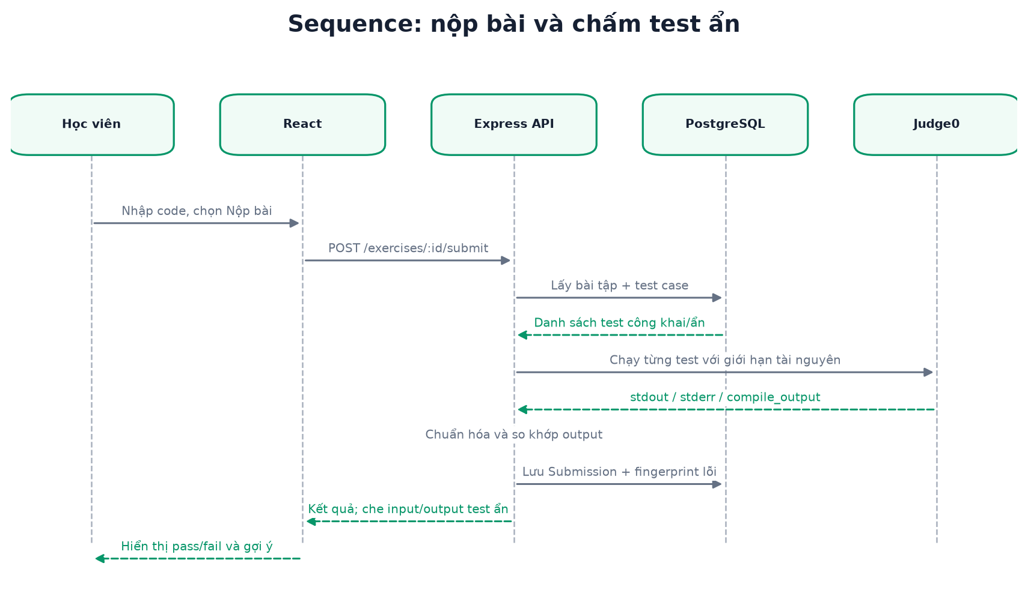
Hình 7: Sequence nộp bài và chấm test ẩn
Backend tải test theo order và gọi Judge0 với sourceCode cùng stdin. Nếu compile_output tồn tại, test được đánh dấu không đạt và trạng thái cuối là ERROR. Nếu biên dịch thành công, stdout được chuẩn hóa rồi so sánh với expectedOutput. PASSED chỉ khi passedCount bằng tổng số test. Sau đó service lưu Submission, cập nhật progress/gamification nếu phù hợp và gắn chẩn đoán Code DNA.
Hiện tại các test được chạy tuần tự. Cách này đơn giản và tránh tạo tải đột biến trên worker, nhưng thời gian tăng tuyến tính theo số test. Hướng cải tiến là dùng batch submission của Judge0 với giới hạn đồng thời, hoặc gộp harness cho ngôn ngữ tương ứng. Bất kỳ tối ưu nào cũng phải giữ nguyên nguyên tắc che test ẩn và giới hạn tài nguyên.

3.8. Thiết kế luồng AI Tutor
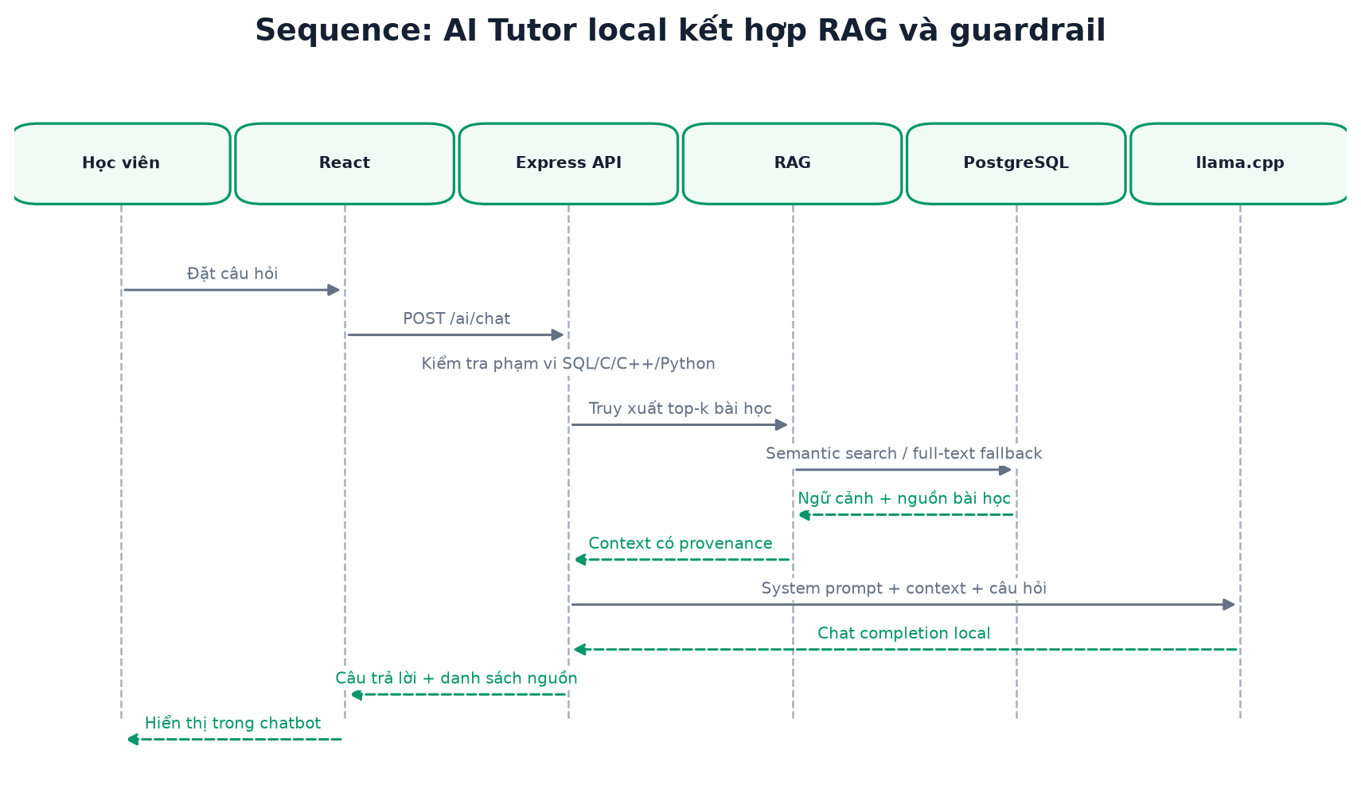
Hình 8: Sequence AI Tutor local kết hợp RAG và guardrail
Trước khi gọi model, backend kiểm tra câu hỏi có dấu hiệu thuộc phạm vi không. Với câu hỏi hợp lệ, retrieveRelevantLessons ưu tiên semantic search, sau đó fallback full-text. buildContext giới hạn nội dung mỗi nguồn để không làm prompt quá dài. System prompt quy định phạm vi, yêu cầu dựa trên ngữ cảnh và từ chối chủ đề ngoài đồ án. Response trả reply cùng metadata nguồn.
Endpoint stream và non-stream chia sẻ cùng nguyên tắc nghiệp vụ. Streaming cải thiện cảm nhận chờ nhưng làm xử lý lỗi phức tạp hơn; client cần phân biệt lỗi trước khi stream bắt đầu với lỗi giữa stream. Model local không được cấp công cụ truy cập hệ thống, database hoặc shell, nhờ đó giảm bề mặt rủi ro prompt injection trong phạm vi hiện tại.

3.9. Thiết kế luồng thanh toán
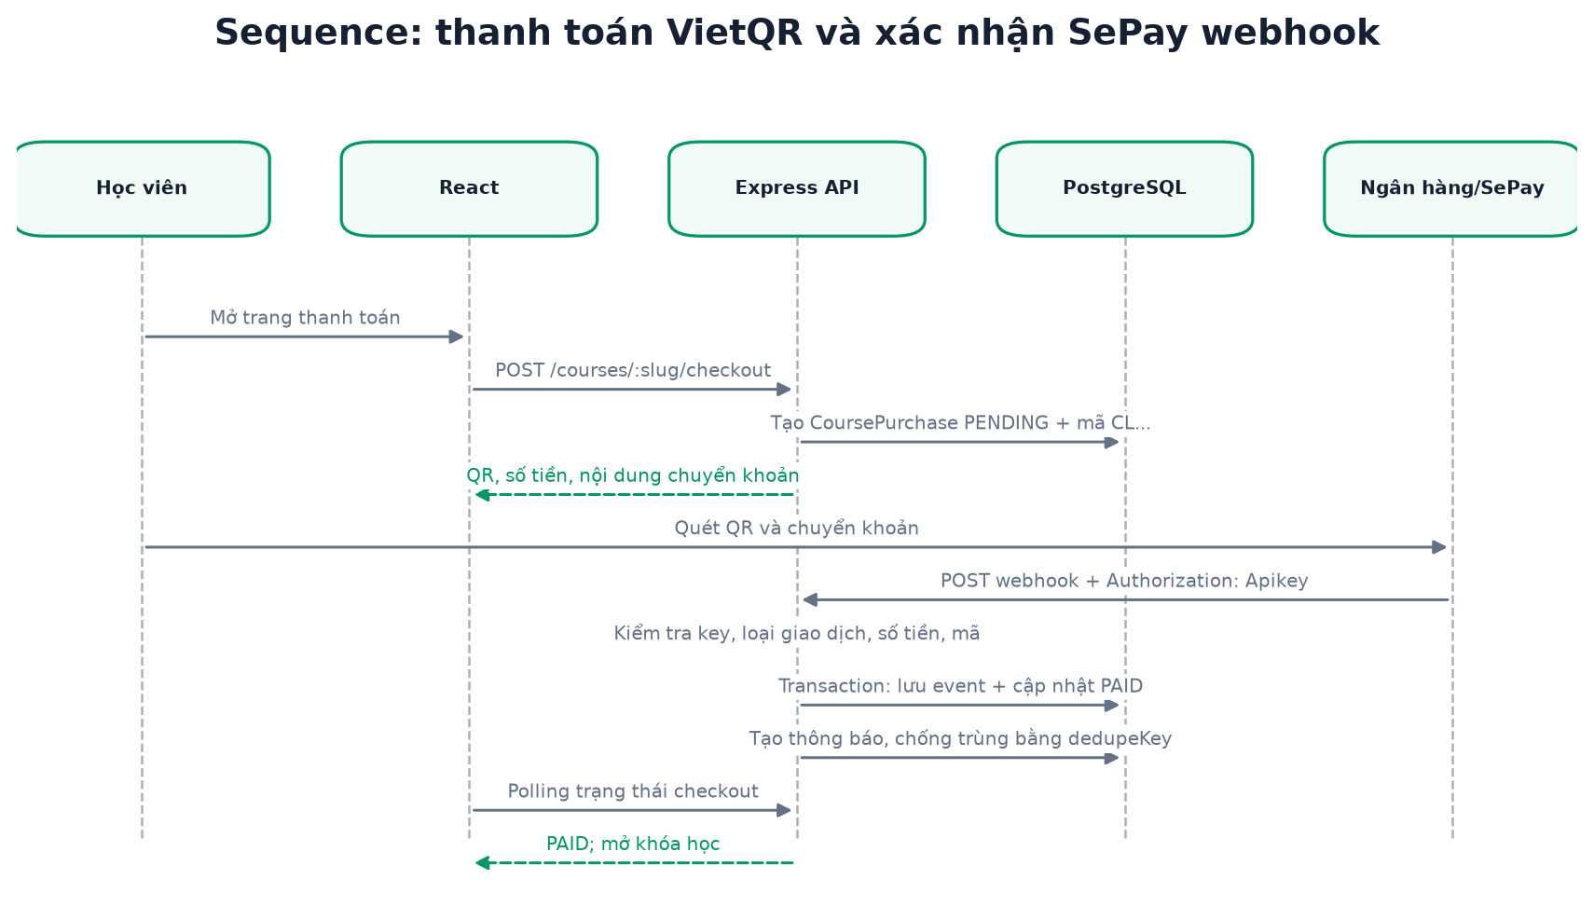
Hình 9: Sequence thanh toán VietQR và SePay webhook
Khi checkout, backend tạo hoặc tái sử dụng CoursePurchase PENDING. Mã có tiền tố CL và phần ngẫu nhiên; QR chứa số tiền và nội dung chuyển khoản. Pending code có thời hạn 30 phút, sau đó có thể được làm mới. Frontend polling trạng thái; vì vậy việc mở khóa không phụ thuộc vào callback trên trình duyệt của người thanh toán.
Webhook là endpoint công khai nhưng yêu cầu API key. Trong transaction, hệ thống ghi SepayWebhookEvent có sepayId unique, tìm purchase theo paymentCode, kiểm tra số tiền rồi cập nhật PAID. Nếu request được gửi lại, unique constraint làm nhánh xử lý trở thành idempotent. Notification payment dùng dedupeKey theo purchase để tránh gửi trùng.

3.10. Thiết kế thi đua và phần thưởng
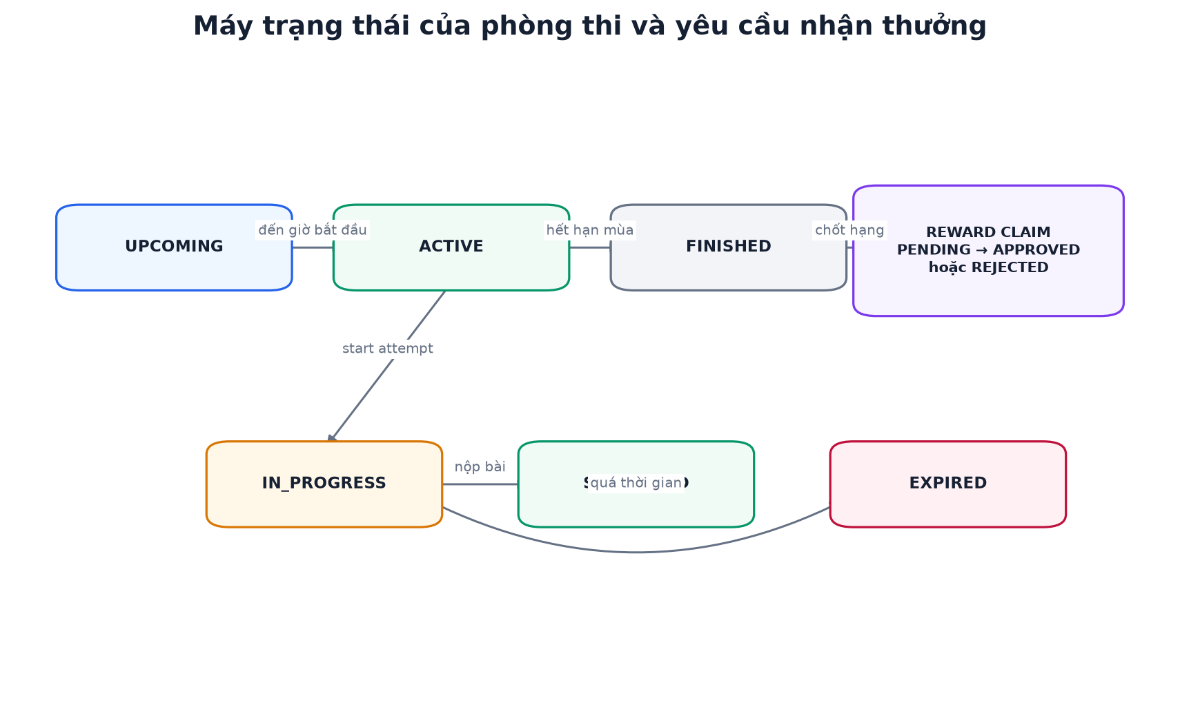
Hình 10: Trạng thái mùa thi, attempt và reward claim
Contest có status nghiệp vụ nhưng thời gian startsAt/endsAt vẫn được dùng để kiểm tra hiệu lực. Attempt có IN_PROGRESS, SUBMITTED và EXPIRED. Reward claim có PENDING, APPROVED, REJECTED. Việc tách trạng thái giúp truy vấn dashboard rõ hơn và tránh dùng các cặp cờ boolean mâu thuẫn. Score phòng thi được lưu cùng maxScore để có thể đối chiếu về sau.
Ranking theo mùa tổng hợp dữ liệu thật. Khi bảo vệ, nhóm em cần giải thích rõ trọng số từng nguồn điểm và không để tốc độ lấn át độ chính xác. Phần thưởng mẫu gồm Top 1 hoàn 50% học phí, Top 2-3 voucher 30%, Top 4-10 huy hiệu hoặc mở nội dung. Bản hiện tại dừng ở quy trình claim và admin duyệt; tự động phát hành phiếu hoàn tiền là hướng tiếp theo.

3.11. Thiết kế vòng giữ nhịp
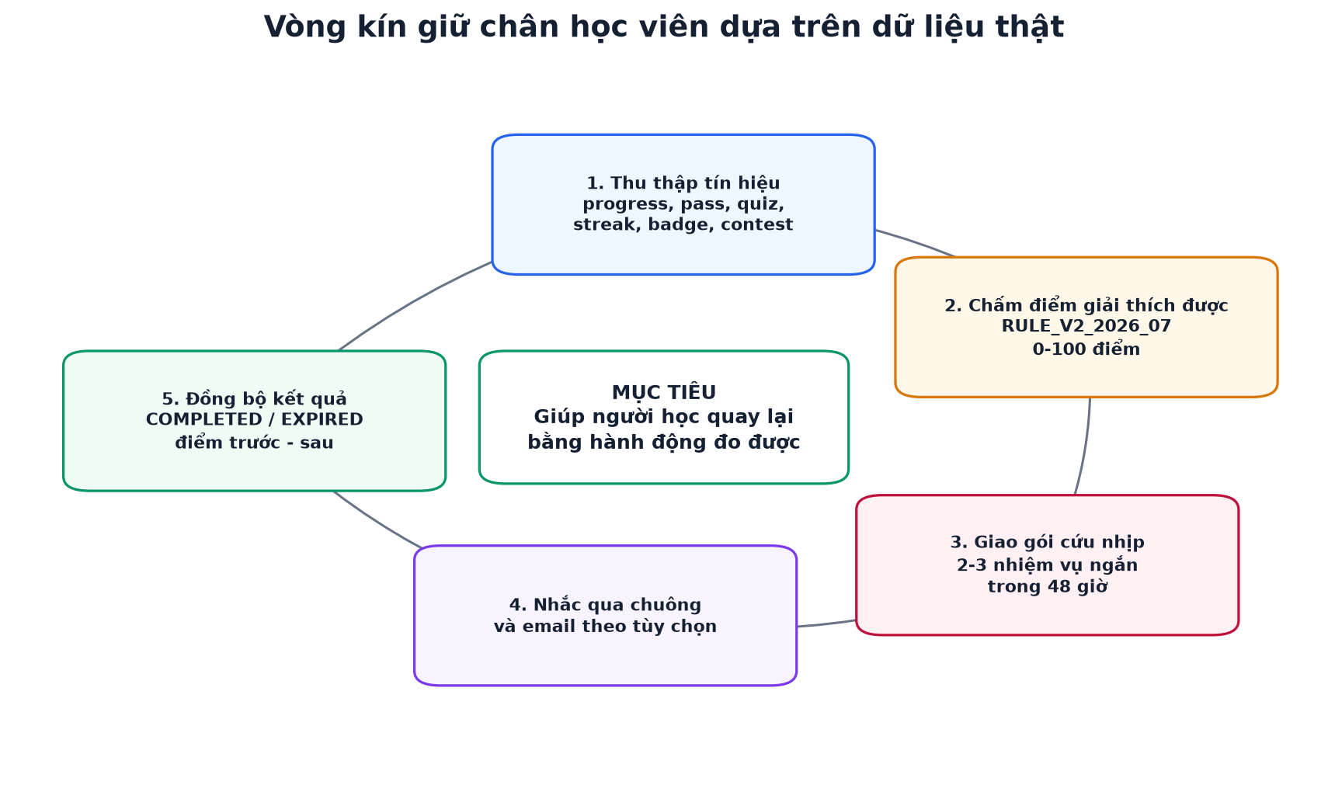
Hình 11: Vòng kín giữ chân học viên dựa trên dữ liệu thật
Retention service lấy song song User, progress, purchase PAID, contest đang mở, số submission pass và quiz bảy ngày, badge. Dữ liệu được chuẩn hóa thành RetentionScoreInput, sau đó calculateRetentionHealth trả score, riskLevel, formulaVersion, factors và reasons. Tiếp theo service chọn khóa cần tập trung, tìm lesson/exercise/quiz chưa hoàn thành và tạo danh sách mission ưu tiên.
LearningIntervention lưu baselineHealthScore, reasonFactors, targetMissions, startsAt, dueAt và outcome. Mission liên kết itemId khi có thể. Trạng thái hoàn thành không do học viên tự bấm xác nhận; service đối chiếu progress/submission/quiz/contest tương ứng. Khi đủ mục tiêu, intervention chuyển COMPLETED; nếu quá hạn thì EXPIRED. Outcome có thể lưu completed count, tỷ lệ, thời gian và chênh lệch điểm.
Điểm mạnh của thiết kế là truy vết, nhưng giới hạn là quy tắc hiện tại chưa được hiệu chỉnh bằng dữ liệu dài hạn. Một học viên có thể học ngoài hệ thống hoặc nghỉ có kế hoạch. Vì vậy dashboard gọi đây là “tín hiệu” và “nguy cơ”, không phải kết luận chắc chắn. Admin vẫn cần đọc lý do trước khi can thiệp.

3.12. Thiết kế thông báo
Notification có type, title, message, href, metadata, dedupeKey, readAt và createdAt. Unique(userId, dedupeKey) chống tạo trùng khi polling hoặc retry. NotificationPreference lưu năm cờ email: thanh toán, thưởng, contest, giữ nhịp và huy hiệu. Nếu preference chưa tồn tại, service upsert giá trị mặc định.
Bảng 20: Sự kiện tạo thông báo
Sự kiện | Người nhận | Kênh | Điều kiện chống trùng
Thanh toán thành công | Học viên | In-app + email tùy chọn | payment-paid-{purchaseId}
Reward claim gửi/duyệt/từ chối | Học viên hoặc admin | In-app + email tùy chọn | Theo claim và trạng thái
Contest sắp bắt đầu/kết thúc | Học viên đủ điều kiện | In-app; email nếu bật | contest-start/end-{id}
Không học từ 2 ngày | Học viên trả phí | In-app | retention-reminder-{date}
Không học từ 7 ngày | Học viên trả phí | In-app + email | retention-reminder-{date}
Giao gói cứu nhịp | Học viên | In-app + email tùy chọn | Theo intervention
Nhận huy hiệu | Học viên | In-app; email nếu bật | Theo user-badge

3.13. Thiết kế Code DNA
Mỗi Submission có errorCategory, errorFingerprint và errorSummary. Bộ phân loại dùng ngôn ngữ, status Judge0, compile output, source code và tỷ lệ test pass để nhận dạng nhóm lỗi phổ biến như cú pháp, biến chưa khai báo, kiểu dữ liệu, thiếu thư viện/header, bộ nhớ, định dạng output hoặc sai thuật toán. Fingerprint làm khóa nhóm lỗi, còn summary là mô tả cho giao diện.
Đây là hệ thống rule-based, không được quảng cáo là mô hình AI. Ưu điểm là dễ kiểm tra và giải thích; nhược điểm là pattern có thể bỏ sót thông báo compiler mới hoặc gộp các lỗi logic khác nhau. Submission cũ được backfill ở mức tổng quát, submission mới có tín hiệu chi tiết hơn. Hướng phát triển là xây taxonomy theo ngôn ngữ và cho phép giảng viên sửa nhãn.

3.14. Thiết kế bảo mật
Bảng 21: Kiểm soát bảo mật chính
Rủi ro | Kiểm soát hiện tại | Giới hạn/hướng tăng cường
Lộ mật khẩu | Argon2; không trả passwordHash | Chính sách mật khẩu và kiểm tra mật khẩu rò rỉ
Chiếm phiên | JWT cookie; secure/samesite theo môi trường | Rotation/refresh token và revoke list
Truy cập admin | requireAuth + requireRole ở backend | Audit log cho thao tác nhạy cảm
Brute force/API abuse | general/auth/heavy rate limiter | Redis distributed limiter khi scale nhiều instance
Code độc hại | Judge0 sandbox, timeout, memory, network off | Tách host runner, quota theo user, cập nhật image
Lộ hidden test | Chấm server-side; DTO che dữ liệu | Theo dõi side-channel và giới hạn số lần nộp
Webhook giả | API key, validation, amount/type/code check | HMAC-SHA256 khi cấu hình; IP allowlist phù hợp
Webhook lặp | Unique event + transaction | Job đối soát định kỳ
XSS từ Markdown/AI | Render qua DOMPurify | CSP đầy đủ khi phục vụ frontend production
Lộ lỗi nội bộ | Error handler che details production | Centralized logging, correlation ID
AI ngoài phạm vi | Keyword guard + system prompt + RAG | Đánh giá prompt injection và output policy
Secret trong repository | Biến môi trường; .env ignore | Secret manager và xoay khóa trước production

Thiết kế tham chiếu các nhóm rủi ro API phổ biến của OWASP, đặc biệt là xác thực, phân quyền đối tượng/chức năng, giới hạn tài nguyên và tiêu thụ API bên ngoài không an toàn [11]. Báo cáo không khẳng định hệ thống đạt một chứng nhận bảo mật; các kiểm soát trên là mức phù hợp với đồ án và cần kiểm thử xâm nhập nếu triển khai công khai.

3.15. Thiết kế xử lý lỗi và suy giảm an toàn
Các dịch vụ phụ trợ không được phép làm mất dữ liệu nghiệp vụ đã xác nhận. Nếu gửi email lỗi, notification đã lưu vẫn còn và lỗi email chỉ được log. Nếu semantic search lỗi, RAG fallback full-text. Nếu Llama không chạy, API trả lỗi rõ thay vì giả câu trả lời. Nếu Judge0 không kết nối, code người học vẫn được giữ ở frontend để thử lại. Nếu webhook gửi lặp, transaction và unique constraint bảo vệ trạng thái.
Bảng 22: Kịch bản lỗi và hành vi mong đợi
Tình huống | Hành vi hệ thống | Dữ liệu được bảo toàn
Judge0 timeout | Trả BAD_GATEWAY/timeout; không đánh dấu pass giả | Code trên editor; submission chỉ lưu theo luồng hợp lệ
Llama DOWN | Chat báo không kết nối được trợ lý | Khóa học và chức năng khác vẫn hoạt động
Embedding lỗi | Fallback PostgreSQL full-text | Nguồn bài học vẫn được tìm ở mức từ khóa
Email lỗi | Ghi log, không rollback notification | Thông báo in-app
Webhook trùng | Bỏ qua lỗi unique; trả success | Purchase chỉ PAID một lần
Frontend refresh khi checkout | Tải lại purchase hiện có | paymentCode và thời hạn ở database
Token hỏng/hết hạn | Trả 401; frontend điều hướng login | Không xóa dữ liệu người dùng

CHƯƠNG 4. HIỆN THỰC HỆ THỐNG

4.1. Cấu trúc dự án
Dự án sử dụng npm workspaces với hai workspace client và server. Cách tổ chức này cho phép cài dependency và chạy build/test từ thư mục gốc, đồng thời vẫn tách biên frontend - backend. Docker và scripts được đặt ở cấp root vì phục vụ toàn hệ thống. Tài liệu kỹ thuật nằm trong docs, migration và seed nằm cùng Prisma.
dacn-it2/
├─ client/ # React, pages, components, API clients, runners
├─ server/
│ ├─ prisma/ # schema, migrations, seed
│ └─ src/modules/ # auth, content, exercise, ai, payment, ...
├─ docker/local-services/ # Judge0 và llama.cpp
├─ e2e/ # Playwright critical flows
├─ scripts/ # demo, smoke, local services
└─ docs/ # tài liệu kiến trúc và báo cáo
Tại thời điểm thống kê, client/src có 88 tệp TypeScript/TSX/CSS với khoảng 9.336 dòng; server/src có 85 tệp và khoảng 7.048 dòng; phần Prisma/migration có khoảng 2.003 dòng. Số dòng chỉ dùng để mô tả quy mô và có thể thay đổi khi format hoặc refactor; nhóm em không xem đây là thước đo năng suất.

4.2. Hiện thực giao diện học tập
Trang khóa học lấy danh sách từ API và hiển thị trạng thái đã mua/chưa mua. Trang chi tiết khóa sắp xếp lesson theo order, tính tiến độ và điều hướng checkout khi người dùng chưa có quyền. LessonPage render Markdown sau khi làm sạch, hiển thị ví dụ code và CodePlayground. Người học có thể ghi chú, bookmark hoặc bình luận mà không rời bài.
CodeEditor dùng CodeMirror với extension theo ngôn ngữ. ExercisePage tải starterCode, test công khai và số lượng test ẩn. Khi nộp, code vẫn được giữ nếu request lỗi; sau kết quả, lịch sử submission được tải lại. Với bài sai, người học có thể yêu cầu AI giải thích, nhưng lời giải thích không thay đổi kết quả chấm.
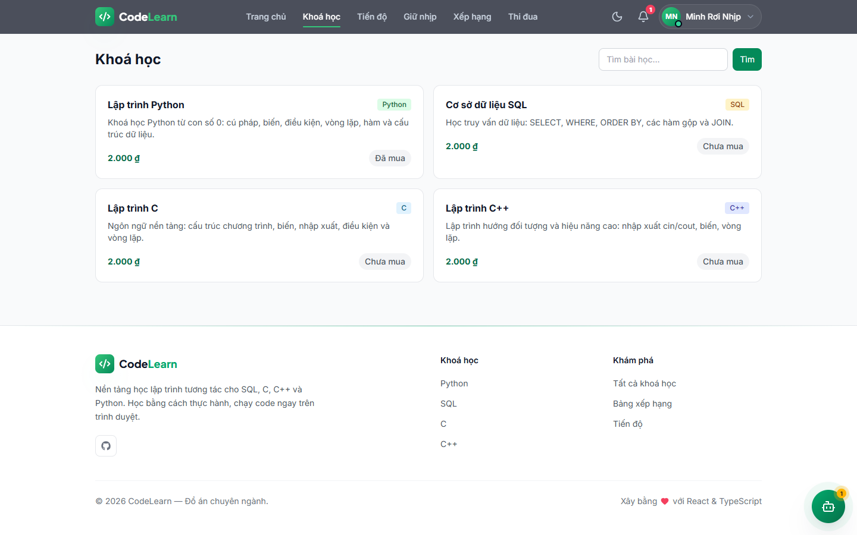
Hình 12: Danh sách khóa học trên giao diện học viên
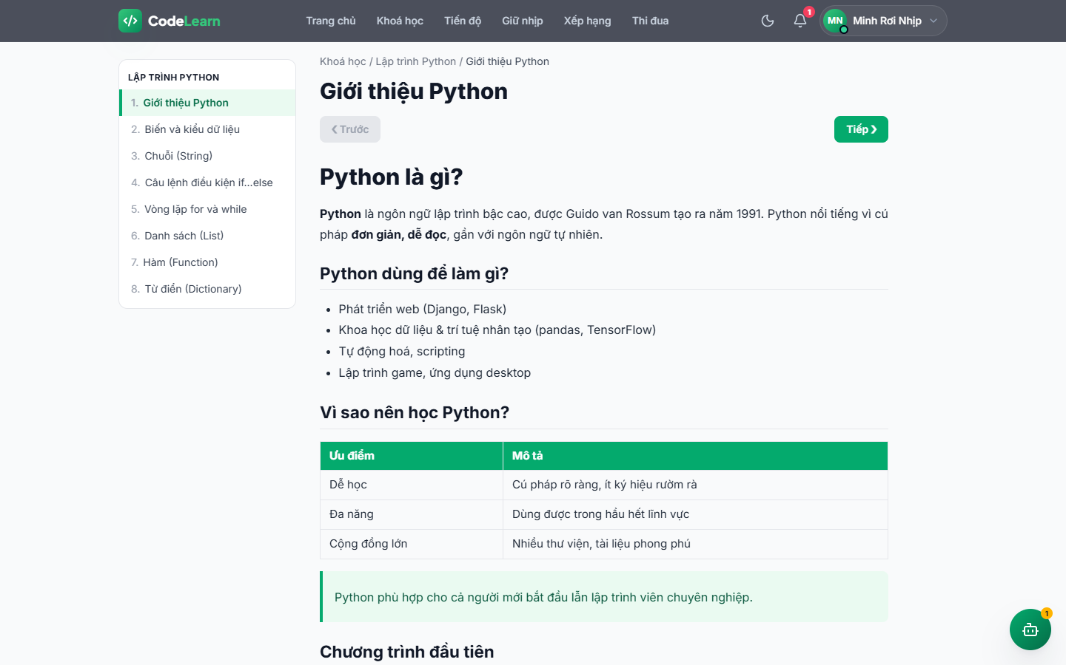
Hình 13: Bài học kết hợp nội dung và ví dụ thực hành
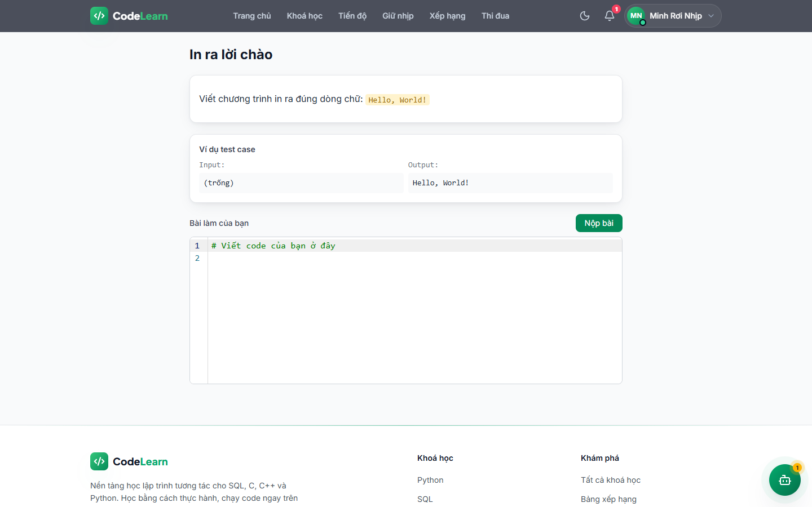
Hình 14: Bài tập code với CodeMirror và test mẫu

4.3. Hiện thực runner theo ngôn ngữ
CodePlayground chọn runner theo ProgrammingLanguage. Python gọi pyodideRunner và được bọc timeout 10 giây ở client; SQL gọi sqlRunner; C và C++ gọi remoteRunner tới /api/run. Khi nộp Exercise, tất cả ngôn ngữ có test server-side được điều phối qua exercise service. Hiện mapping Judge0 mặc định là C 50, C++ 54 và Python 71.
if (language === 'PYTHON') runPython(code, stdin); // Pyodide
else if (language === 'SQL') runSql(code); // sql.js
else runRemote(language, code, stdin); // Express -> Judge0
Backend gọi /submissions?wait=true với cpu_time_limit, wall_time_limit, memory_limit và enable_network=false. Trên Docker Desktop Windows, cấu hình cgroup của Judge0 CE 1.13.x có khác biệt, nên project bật giới hạn theo process/thread để local demo hoạt động. Đây là chi tiết triển khai cần được ghi nhận thay vì coi container luôn tương đương môi trường Linux production.

4.4. Hiện thực chấm bài và bảo vệ test ẩn
Exercise service lấy exercise kèm testCases, từ chối bài không tồn tại hoặc chưa có test. Mỗi kết quả thực thi được chuẩn hóa trước khi so khớp. Nếu test là hidden, DTO chỉ chứa index, passed và isHidden. Nếu test công khai sai, DTO mới bổ sung input, expectedOutput và actualOutput.
if (tc.isHidden) {
results.push({ index: i, passed, isHidden: true });
} else {
results.push({ index: i, passed, isHidden: false,
input: tc.input, expectedOutput: expected, actualOutput: actual });
}
Sau khi chấm, submission của người đăng nhập được lưu với sourceCode, số test đạt, tổng test, status và chẩn đoán lỗi. Nếu PASSED, service cập nhật progress và gamification. Việc lưu cả sourceCode giúp người học nạp lại bài cũ và giúp Code DNA phân tích lỗi; khi triển khai thật cần bổ sung chính sách lưu trữ/xóa dữ liệu theo thời gian.

4.5. Hiện thực AI Tutor local
localLlm.ts là adapter gọi endpoint /chat/completions hoặc stream tương ứng. Base URL, API key và model lấy từ biến môi trường. Cách viết này giữ backend độc lập với tên file GGUF và cho phép thay llama.cpp bằng một server tương thích khác. Mô hình hiện đặt tại docker/local-services/models/qwen2.5-1.5b-instruct-q4_k_m.gguf.
RAG service dùng retrieveRelevantLessons(question, k=3). buildTsQuery chuẩn hóa câu hỏi, giữ chữ Unicode, số, dấu + và #, loại token quá ngắn, loại trùng rồi nối OR cho tsquery simple. Kết quả full-text sắp theo ts_rank. Mỗi nguồn đưa tối đa 1.500 ký tự vào context để kiểm soát độ dài prompt.
Câu hỏi học viên
↓ guardrail phạm vi
semanticSearch(top-k)
↓ nếu lỗi/không có kết quả
PostgreSQL full-text search
↓
system prompt + [Nguồn 1..k] + câu hỏi
↓
llama.cpp /v1/chat/completions
Khi câu hỏi không chứa dấu hiệu liên quan lập trình, backend trả câu từ chối cố định mà không gọi model. Với câu hỏi hợp lệ, system prompt yêu cầu trả lời tiếng Việt, tập trung vào SQL/C/C++/Python, ưu tiên ngữ cảnh và không tự nhận đã thực thi code. Cơ chế này giúp hành vi cơ bản có thể test được mà không phụ thuộc hoàn toàn vào đầu ra ngẫu nhiên.

4.6. Hiện thực xác thực và phân quyền
Đăng ký email không tạo User ngay lập tức. Hệ thống lưu RegistrationVerification gồm email, displayName, passwordHash, codeHash, attempts và expiresAt. Khi mã hợp lệ, User mới được tạo. Password reset dùng token hash và thời hạn. Mật khẩu băm bằng Argon2; JWT chứa định danh và role rồi được lưu trong cookie.
optionalAuth được dùng cho endpoint có thể phục vụ khách nhưng cần cá nhân hóa nếu có token, ví dụ nộp quiz hoặc bài tập. requireAuth ném 401 khi thiếu/hỏng token. requireRole kiểm tra role sau requireAuth. Admin router áp dụng hai middleware ở cấp router, tránh quên gắn role trên từng endpoint con.
Bảng 23: Ma trận quyền truy cập rút gọn
Tài nguyên | Khách | Học viên | Admin
Tìm kiếm nội dung | Được | Được | Được
Khóa/bài học đã mua | Không | Theo purchase | Theo quyền tài khoản
Nộp bài/quiz | Có nhưng không lưu cá nhân đầy đủ | Được | Được
Tiến độ, thông báo, retention | Không | Dữ liệu của mình | Dữ liệu của mình
Quản lý học liệu | Không | Không | Được
Dashboard rủi ro | Không | Không | Được
Duyệt reward claim | Không | Không | Được

4.7. Hiện thực thanh toán
createCourseCheckout tìm khóa theo slug, kiểm tra purchase hiện có và tạo mã CL bằng randomBytes. Nếu purchase PENDING đã hết hạn, service làm mới paymentCode; nếu giá khóa thay đổi trong lúc pending, amountVnd được đồng bộ. URL VietQR được tạo bằng URL API, truyền amount, addInfo và accountName.
Webhook API key được controller kiểm tra từ Authorization theo cấu hình SePay. Service trích mã từ code hoặc content/description, ghi event trong transaction và cập nhật purchase nếu đủ điều kiện. Sau transaction, notifyPaidPurchase đọc lại purchase đã PAID, tạo thông báo và gửi email bất đồng bộ. Tách email ra ngoài transaction tránh giữ khóa database trong lúc chờ nhà cung cấp email.
Điều kiện mở khóa =
transferType === 'in'
AND paymentCode khớp CoursePurchase
AND transferAmount >= amountVnd
AND purchase.status chưa là PAID
Chế độ PAYMENT_DEMO_ENABLED cho phép xác nhận demo qua đúng service cập nhật purchase và notification, nhưng env tự buộc false nếu NODE_ENV=production. Nhờ đó, nút demo không trở thành backdoor production chỉ vì cấu hình nhầm một cờ ở frontend.

4.8. Hiện thực thi đua, ranking và phòng thi
Contest service trả danh sách mùa thi kèm số người có điểm, phần thưởng và top ranking. Điểm mùa được tính từ progress, submission pass, quiz attempt, streak, badge và contest attempt. Phần giao diện giải thích công thức ngay trên thẻ mùa, tránh để người học chỉ nhìn thấy một con số không rõ nguồn.
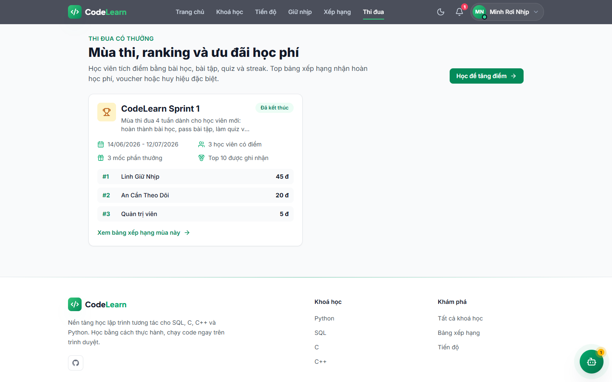
Hình 15: Trang mùa thi, ranking và ưu đãi học phí
Khi bắt đầu phòng thi, backend tạo ContestAttempt với expiresAt = startedAt + durationMinutes. Đề có thể là EXERCISE hoặc QUIZ; mỗi problem có points và order. Khi submit, service tổng hợp điểm và chuyển status SUBMITTED. Người học đủ điều kiện có thể tạo RewardClaim; unique user-contest-reward ngăn gửi lặp cùng một mốc thưởng.
AdminContests cho phép tạo/sửa/xóa mùa, cấu hình đề và phần thưởng, đồng thời duyệt claim. Form quản trị tách dữ liệu problem và reward thành danh sách có thể thêm/xóa. Các ID bài tập/quiz hiện được nhập theo dữ liệu quản trị; cải tiến UX tiếp theo là autocomplete theo tên và kiểm tra tham chiếu ngay trên form.
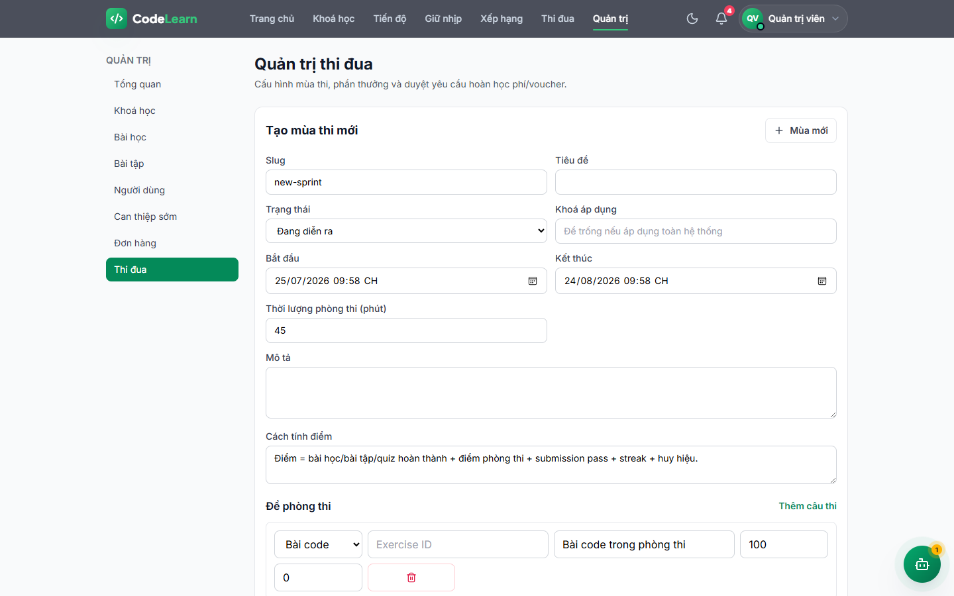
Hình 16: Giao diện quản trị mùa thi và phòng thi

4.9. Hiện thực Trạm giữ nhịp
Hàm calculateRetentionHealth là hàm thuần, không truy cập database, vì vậy có thể kiểm thử đầy đủ các biên. activityScore dùng bậc theo daysInactive; progressScore bằng round(overallPercent × 0,3); streakScore bằng streak × 3 giới hạn 15; recentScore bằng tổng bài pass và quiz × 3 giới hạn 15; badgeScore bằng badge × 2 giới hạn 5.
healthScore = activityScore (0..35)
+ progressScore (0..30)
+ streakScore (0..15)
+ recentPracticeScore (0..15)
+ badgeScore (0..5)
ON_TRACK: score >= 75
WATCH: 45 <= score < 75
AT_RISK: score < 45
Retention service chỉ lấy progress của khóa đã thanh toán. focusCourse ưu tiên khóa đang học dở, sau đó khóa chưa hoàn thành. Mission được tạo từ lesson, exercise, quiz chưa hoàn thành và contest phù hợp; sắp theo trọng số loại và thời gian ước tính. Với người chưa mua khóa, danh sách chỉ có nhiệm vụ chọn khóa đầu tiên và factors rủi ro rỗng.
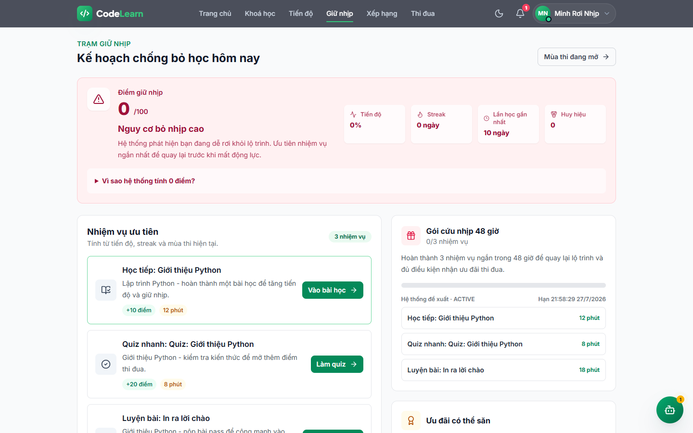
Hình 17: Trạm giữ nhịp của học viên nguy cơ cao
Giao diện hiển thị điểm, nhãn, thông điệp, bốn chỉ số chính, accordion giải thích từng factor, danh sách nhiệm vụ và gói cứu nhịp. Không có popup gây áp lực; người học nhìn thấy hành động ngắn nhất trước. Khi có ưu đãi contest phù hợp, thẻ ưu đãi liên kết trực tiếp tới mùa thi.

4.10. Hiện thực dashboard Can thiệp sớm
API /api/admin/retention-risks chỉ truy vấn học viên có CoursePurchase PAID. Kết quả được sắp theo healthScore thấp, daysInactive cao và progress thấp. Mỗi mục hiển thị khóa yếu nhất, điểm, lý do, trạng thái can thiệp gần nhất và hành động đề xuất. Admin có thể giao gói 48 giờ hoặc mở email nhắc học.
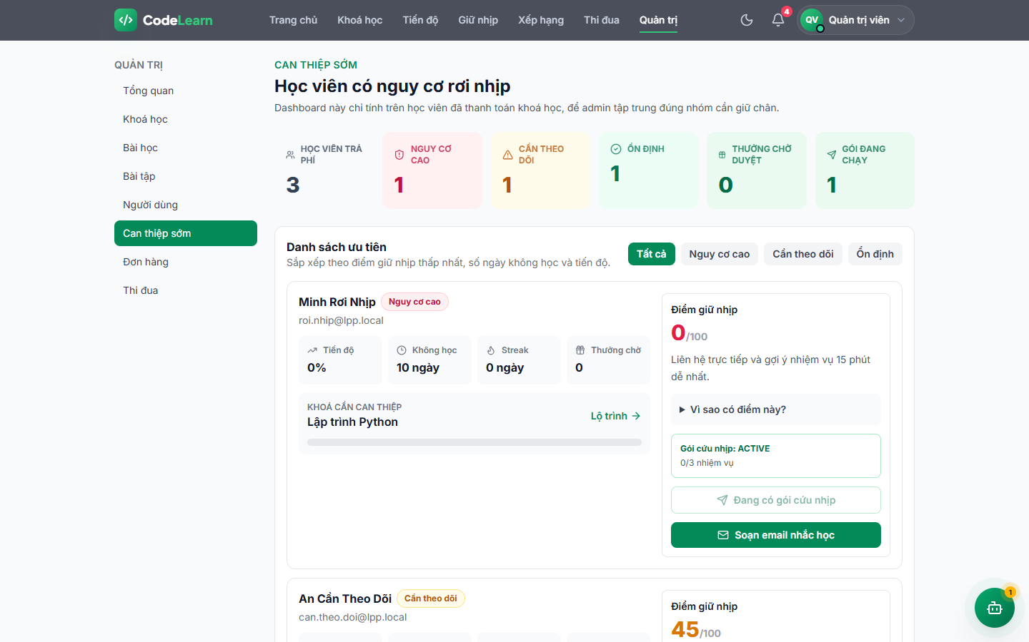
Hình 18: Dashboard Can thiệp sớm cho quản trị viên
Dữ liệu seed cố ý tạo ba hồ sơ: Minh Rơi Nhịp 0 điểm, An Cần Theo Dõi 45 điểm và Linh Giữ Nhịp 75 điểm. Mục tiêu là chứng minh ngưỡng phân loại và giao diện, không phải trình bày ba tài khoản như một mẫu nghiên cứu thống kê. Báo cáo phân biệt rõ “dữ liệu demo kiểm thử” và “dữ liệu hành vi thực tế”.

4.11. Hiện thực trung tâm thông báo
NotificationContext quản lý danh sách và unreadCount; Header hiển thị NotificationBell. Trang /notifications cho phép đánh dấu tất cả đã đọc và thay đổi preference email. In-app notification là kênh nền; email chỉ được gửi nếu type có ánh xạ preference, người dùng bật và nhà cung cấp được cấu hình.
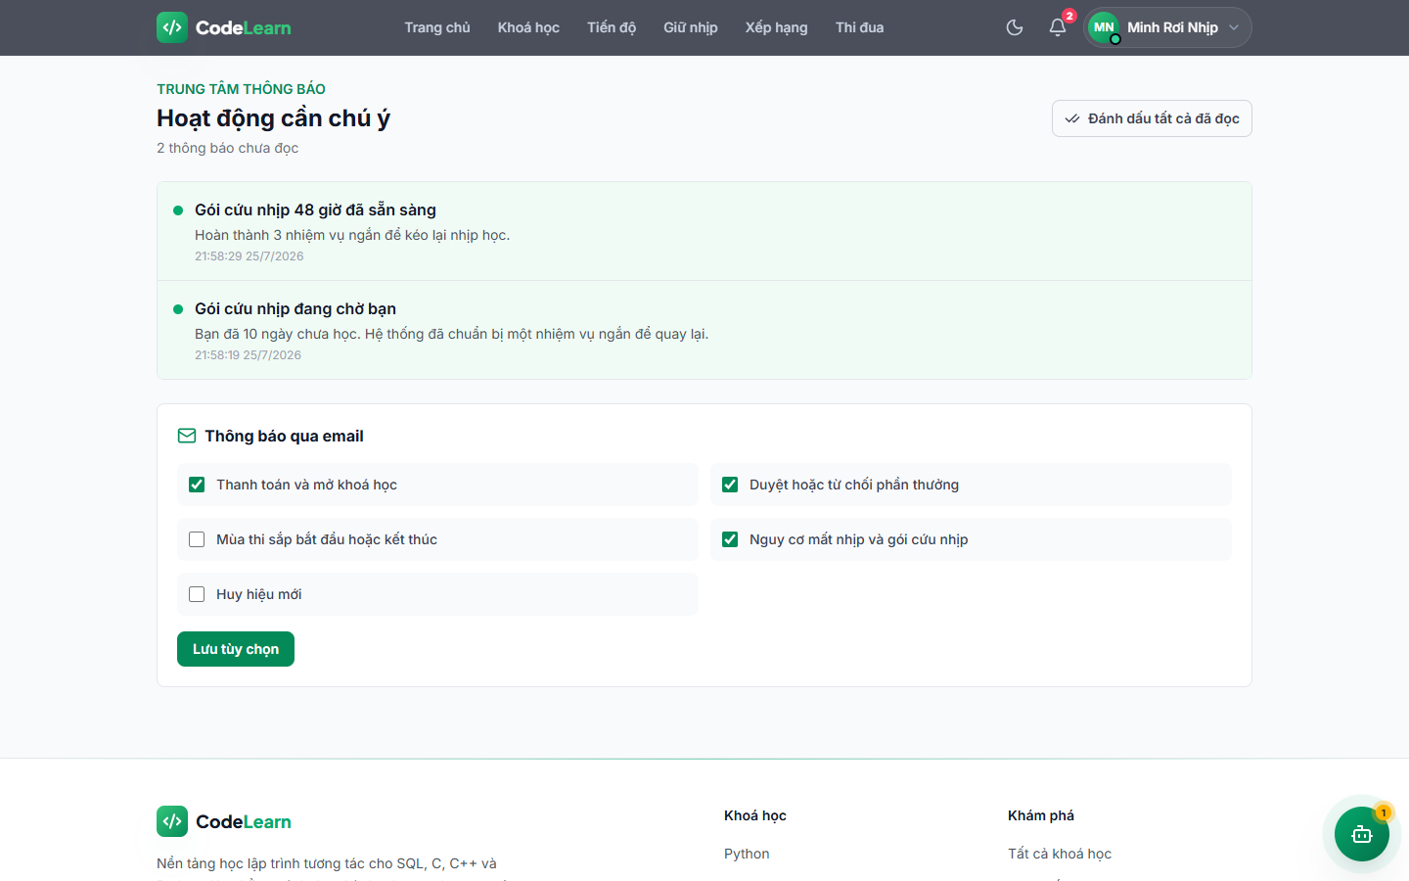
Hình 19: Trung tâm thông báo và tùy chọn email
syncUserNotifications tạo nhắc giữ nhịp theo ngày và thông báo contest trong 24 giờ. Với admin, service kiểm tra pending reward claims. Mọi nhánh dùng dedupeKey có ngày hoặc định danh đối tượng, do đó polling mỗi 20 giây không tạo vô hạn bản ghi giống nhau.

4.12. Hiện thực Code DNA
Learning profile service tổng hợp submission theo status, language và errorFingerprint, so sánh cửa sổ gần đây để tính xu hướng, sau đó chọn nhóm lỗi phổ biến làm ưu tiên. Giao diện hiển thị tổng lượt nộp, số pass, tỷ lệ pass, xu hướng, nhóm lỗi thường gặp và lỗi gần đây.
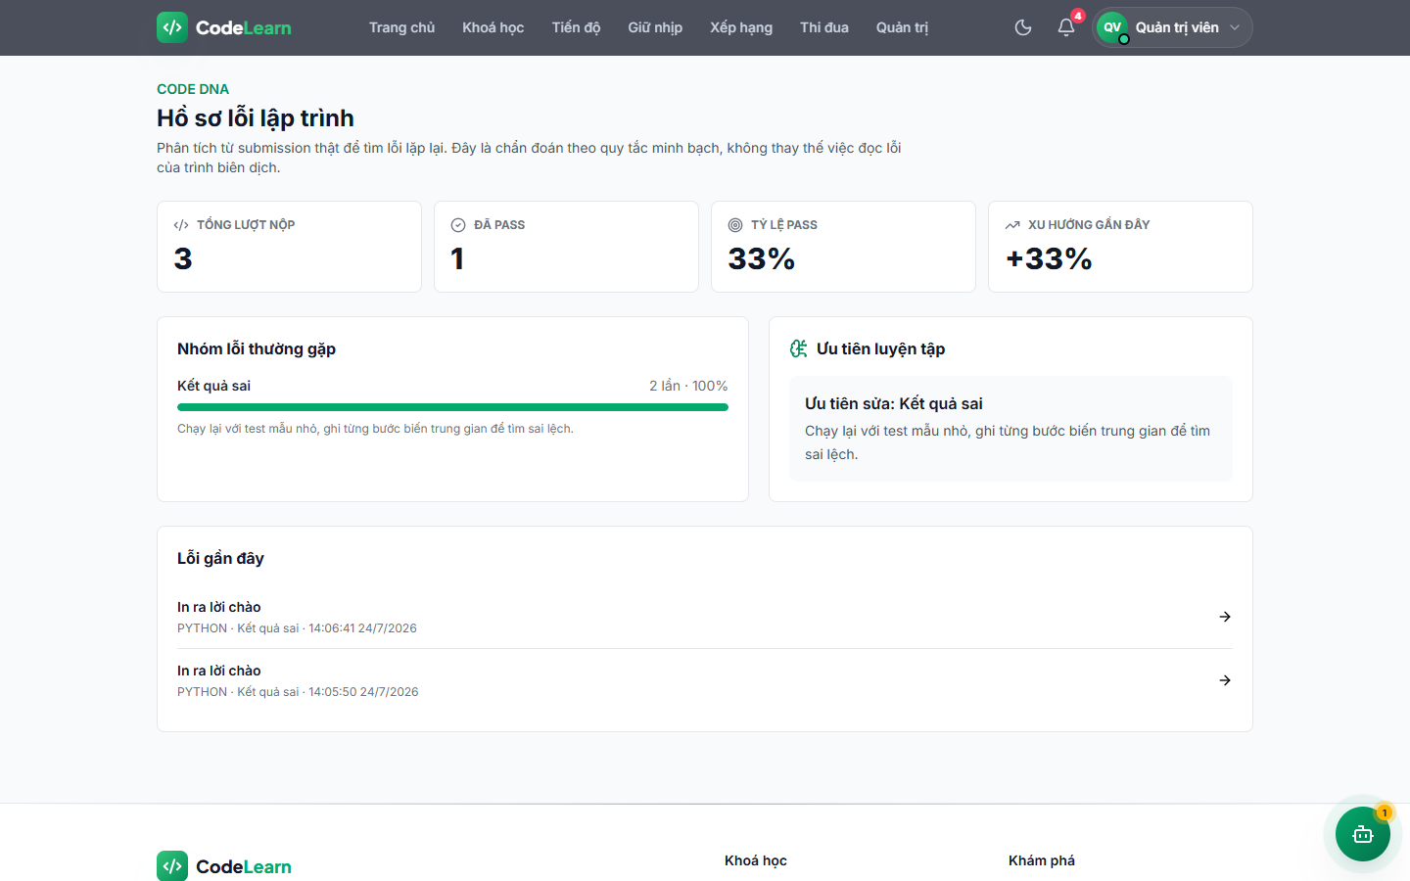
Hình 20: Hồ sơ lỗi Code DNA có dữ liệu submission
Ví dụ dữ liệu demo cho thấy ba lượt nộp, một lượt pass và hai lỗi kết quả sai. Giao diện khuyến nghị chạy lại với test mẫu nhỏ và ghi biến trung gian. Đây là khuyến nghị theo category, không phải kết luận về năng lực toàn diện của người học.

4.13. Hiện thực quản trị
AdminLayout cung cấp menu tổng quan, khóa học, bài học, bài tập, người dùng, can thiệp sớm, đơn hàng và thi đua. CRUD sử dụng các schema admin phía server để tránh chấp nhận trường không mong đợi. Xóa dữ liệu được bảo vệ bằng xác nhận ở giao diện và ràng buộc quan hệ ở database.
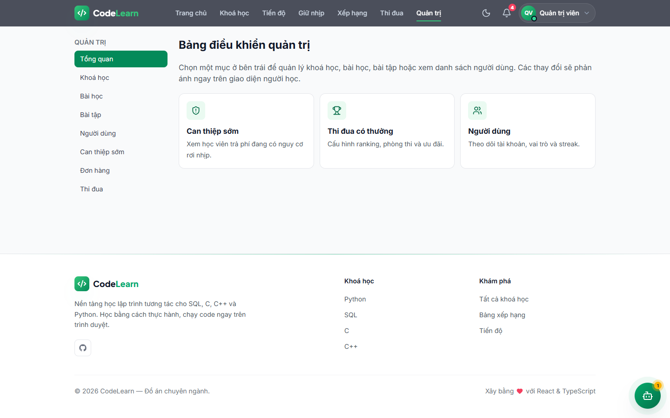
Hình 21: Tổng quan khu vực quản trị
Đơn hàng có thể được đánh dấu PAID thủ công bởi admin phục vụ đối soát, nhưng thao tác này chỉ có trong route quản trị. Trong production thực tế, cần bổ sung audit log chứa admin, thời gian, lý do và giá trị trước/sau cho mọi chỉnh sửa thanh toán hoặc reward.

4.14. Dữ liệu seed
Seed tạo bốn khóa học, 15 bài học, 12 bài tập, 34 test case, 15 quiz và 18 câu hỏi. Ngoài admin và các học viên demo, seed tạo purchase, progress, submission, badge, một mùa thi, ba mốc thưởng, contest problem/attempt, reward claim, notification và intervention. Cấu trúc này đủ để trình diễn dashboard mà không thao tác chuẩn bị thủ công trong buổi bảo vệ.
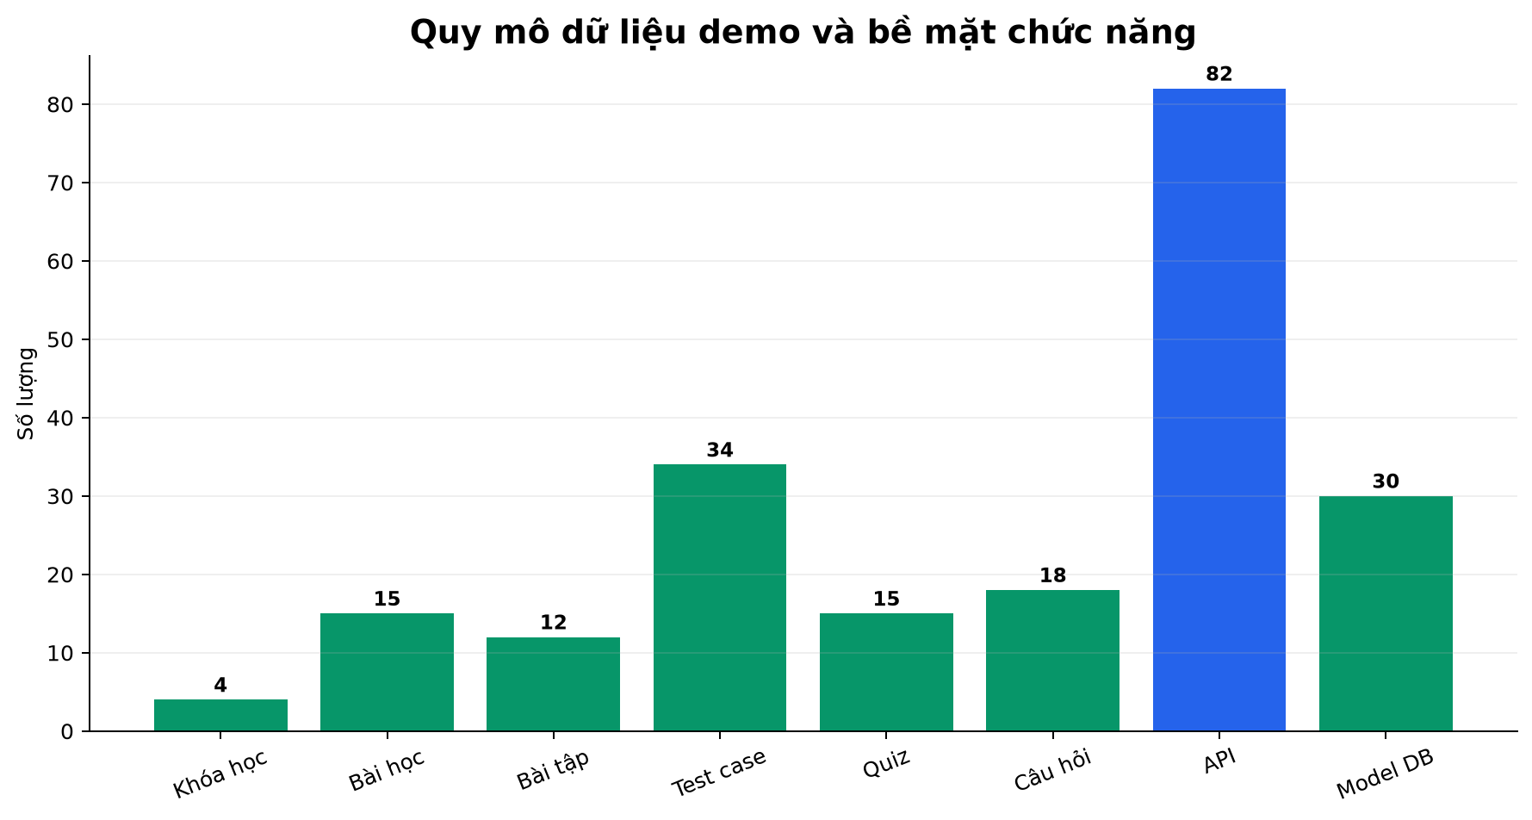
Hình 22: Quy mô dữ liệu demo và bề mặt chức năng
Bảng 24: Số liệu dữ liệu demo ngày 25/07/2026
Đối tượng | Số lượng | Mục đích
User | 6 | Admin, học viên demo và tài khoản phục vụ luồng
Course / Lesson | 4 / 15 | Bốn ngôn ngữ, nội dung theo cấp
Exercise / TestCase | 12 / 34 | Chấm bài có test công khai/ẩn
Quiz / Question | 15 / 18 | Kiểm tra kiến thức ngắn
CoursePurchase | 6 | Mở khóa và phân loại người trả phí
Progress | 24 | Tạo ba mức tiến độ khác nhau
Contest / Problem / Attempt | 1 / 2 / 1 | Mùa thi và phòng thi mẫu
Reward / Claim | 3 / 1 | Quy trình yêu cầu và duyệt thưởng
Notification / Intervention | 3 / 1 | Thông báo và gói cứu nhịp

4.15. Tự động hóa khởi động và kiểm tra demo
scripts/local-services.ps1 điều khiển Docker Compose theo profile. scripts/demo.ps1 kiểm tra Docker Desktop, khởi động local services, backend và frontend, sau đó health check. scripts/demo-smoke.mjs kiểm tra frontend, backend, Judge0, Llama và một số API quan trọng. Các script giảm phụ thuộc vào việc nhớ nhiều lệnh rời rạc.
npm run demo:up # Khởi động môi trường demo
npm run demo:status # Xem trạng thái bốn dịch vụ
npm run demo:smoke # Kiểm tra nhanh luồng kỹ thuật
npm test # Unit + integration
npm run test:e2e # E2E desktop/mobile
npm run build # Build server và client
Trong lúc chuẩn bị báo cáo, nhóm em phát hiện demo.ps1 có thể dừng sớm khi docker info ghi lỗi và PowerShell dùng ErrorActionPreference=Stop. Script được điều chỉnh để tạm chuyển sang SilentlyContinue khi thăm dò Docker, ghi lại exit code rồi khôi phục chế độ lỗi. Trường hợp này cho thấy chính script vận hành cũng cần được kiểm thử, không chỉ code ứng dụng.

CHƯƠNG 5. KIỂM THỬ VÀ ĐÁNH GIÁ

5.1. Mục tiêu kiểm thử
Kiểm thử của đề tài tập trung vào các rủi ro có thể làm sai nghiệp vụ hoặc làm buổi demo thất bại: xác thực và phân quyền; chấm bài, che test ẩn; tính streak và progress; RAG và guardrail; payment webhook; công thức giữ nhịp; Code DNA; khả năng hiển thị desktop/mobile. Nhóm em không chỉ kiểm tra đường đi thành công mà bổ sung trường hợp token sai, dữ liệu không hợp lệ, webhook lặp, thiếu quyền và các ngưỡng điểm.
Bộ kiểm thử được chia ba mức. Unit test kiểm tra hàm thuần và utility. Integration test kiểm tra service, middleware hoặc route cùng mock/database phù hợp. E2E test đăng nhập bằng giao diện, điều hướng và xác nhận nội dung thật trên trình duyệt Edge. Ngoài ra, build và lint được chạy như cổng chất lượng trước khi lập báo cáo.

5.2. Môi trường xác nhận
Bảng 25: Môi trường kiểm thử ngày 25/07/2026
Thành phần | Cấu hình/phiên bản | Trạng thái
Hệ điều hành | Windows, PowerShell, múi giờ Asia/Saigon | Đạt
Node.js | Máy hiện dùng Node 24; package khai báo engine 22.x | Chạy được; cần đồng nhất CI
Frontend | React 18, Vite 8, TypeScript 5.6 | Build đạt
Backend | Express 4, Prisma 5.22, PostgreSQL | Build đạt
Trình duyệt E2E | Microsoft Edge desktop 1440×1000; Pixel 7 emulation | 4/4 đạt
Judge0 | CE local qua Docker, cổng 2358 | Health đạt
llama.cpp | Dự kiến cổng 8080 | Chưa re-test trong phiên do xung đột cổng
Test framework | Vitest 4.1.10, Supertest 7, Playwright 1.61.1 | Đạt

Điểm cần lưu ý là Node đang chạy trên máy có phiên bản mới hơn engine khai báo. Build hiện vẫn đạt nhưng môi trường nộp/deploy nên sử dụng đúng Node 22 để tránh khác biệt ngoài ý muốn. Tương tự, việc Llama chưa được re-test trong phiên này không làm mất giá trị của test RAG thuần, nhưng không được dùng để khẳng định chat local đang sẵn sàng tại đúng thời điểm lập báo cáo.

5.3. Kết quả tự động
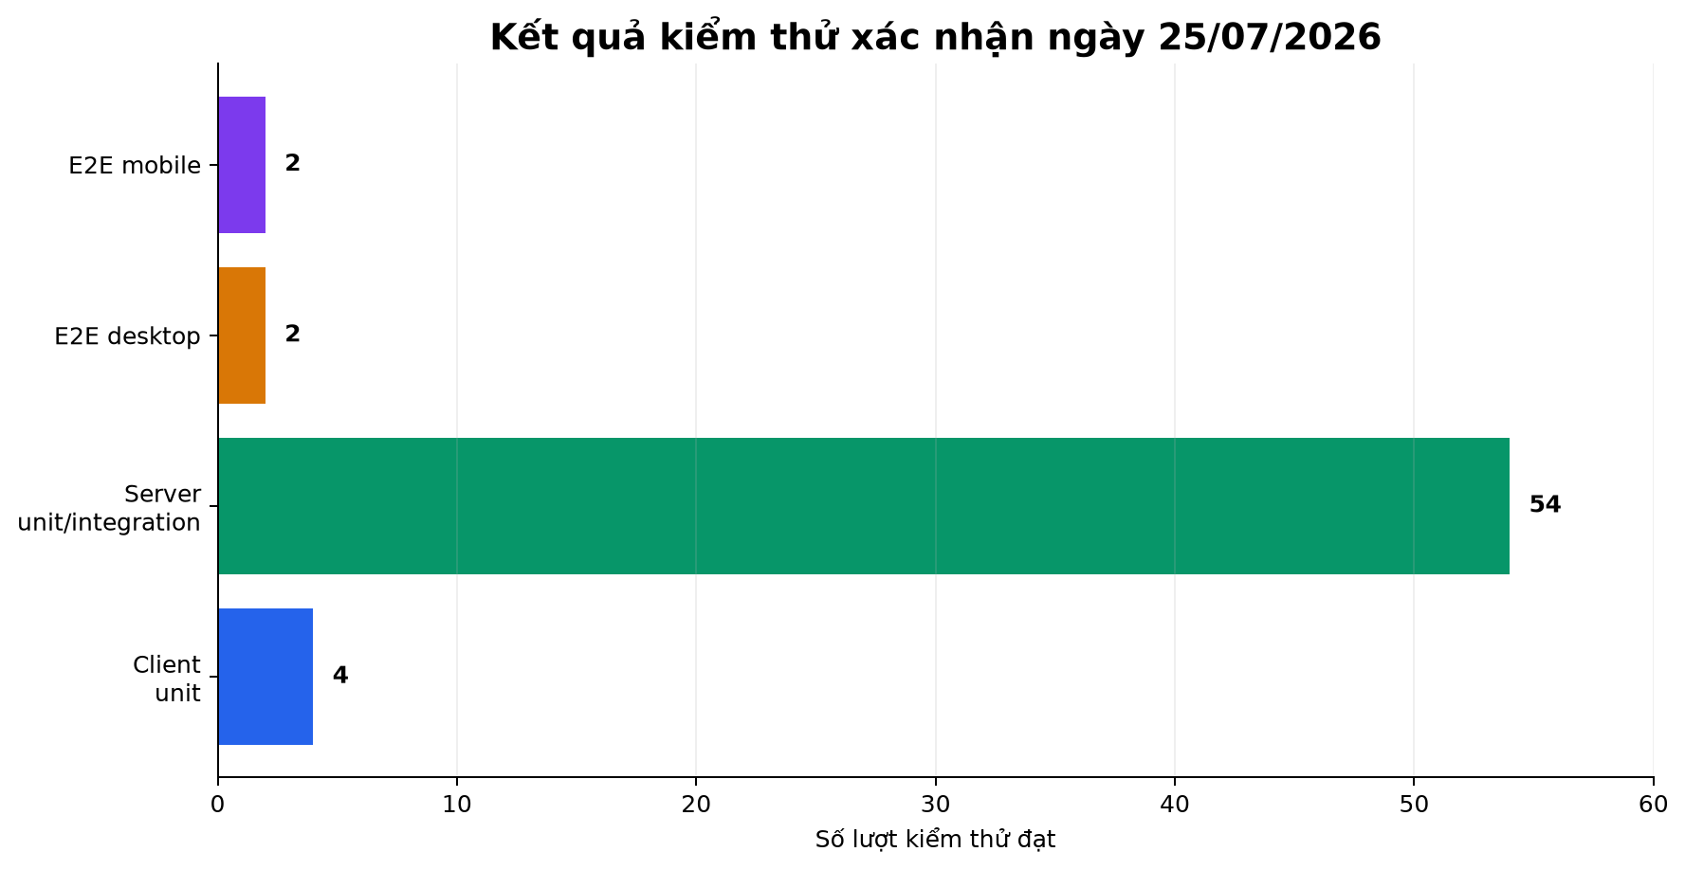
Hình 23: Kết quả kiểm thử tự động xác nhận ngày 25/07/2026
Bảng 26: Tổng hợp kết quả kiểm thử
Hạng mục | Tệp/số lượt | Kết quả | Ghi chú
Client unit | 1 tệp / 4 test | 4/4 đạt | Định dạng dữ liệu giao diện
Server unit & integration | 13 tệp / 54 test | 54/54 đạt | Auth, RAG, payment, retention, profile...
E2E desktop | 2 kịch bản | 2/2 đạt | Edge 1440×1000
E2E mobile | 2 kịch bản | 2/2 đạt | Pixel 7 emulation trên Edge
Tổng | 14 test files + 4 E2E executions | 62/62 đạt | Không đồng nhất test case với code coverage
Lint | client + server | Đạt | ESLint không báo lỗi
Build | server + client | Đạt | Có cảnh báo chunk > 500 kB

Lệnh npm test hoàn tất trong khoảng 11 giây ở lần xác nhận: client 4 test và server 54 test đều đạt. Playwright chạy bốn lượt với hai worker trong khoảng 53 giây. npm run build hoàn tất server TypeScript và client production build; npm run lint không báo lỗi. Thời gian này chỉ là quan sát trên máy phát triển, không phải benchmark hiệu năng có kiểm soát.

5.4. Phạm vi test ở mức mã nguồn
Bảng 27: Các tệp kiểm thử chính
Tệp | Mục tiêu
middleware/auth.test.ts | Token thiếu/hỏng; requireAuth; optionalAuth
modules/admin/admin.auth.test.ts | Chặn học viên truy cập route quản trị
modules/ai/rag.service.test.ts | Tạo tsquery, context, từ khóa phạm vi và fallback
modules/auth/auth.service.test.ts | Đăng ký/đăng nhập và các nhánh lỗi
modules/exercise/exercise.service.test.ts | Chấm test, status và không lộ test ẩn
modules/gamification/streak.test.ts | Cập nhật streak theo ngày
modules/learning-profile/*.test.ts | Phân loại và tổng hợp hồ sơ lỗi
modules/payment/payment.routes.test.ts | Xác thực webhook, amount, duplicate và PAID
modules/progress/*.test.ts | Hoàn thành item và tổng hợp tiến độ
modules/quiz/*.test.ts | Chấm single/multi choice và lưu attempt
modules/retention/retention-score.test.ts | Ngưỡng, điểm thành phần và clamp
utils/jwt.test.ts | Ký và xác minh token
utils/password.test.ts | Băm và xác minh mật khẩu
client/lib/format.test.ts | Định dạng ngày/tiền/giá trị giao diện

5.5. Kịch bản kiểm thử nghiệp vụ
Bảng 28: Kịch bản kiểm thử chấp nhận
ID | Kịch bản | Kết quả mong đợi | Trạng thái
AT-01 | Đăng nhập đúng tài khoản học viên | Tạo phiên và điều hướng khỏi /login | Đạt
AT-02 | Học viên vào /admin | Bị chặn bởi frontend/backend | Đạt
AT-03 | Nộp code qua tất cả test | PASSED; progress được cập nhật | Đạt qua test service
AT-04 | Nộp code sai hidden test | Chỉ thấy trạng thái, không thấy dữ liệu ẩn | Đạt
AT-05 | Code lỗi biên dịch | ERROR và compile output phù hợp | Đạt qua test service
AT-06 | Webhook thiếu/sai API key | 401/403; purchase không đổi | Đạt
AT-07 | Webhook giao dịch thiếu tiền | Lưu/nhận event nhưng không PAID | Đạt
AT-08 | Gửi lại cùng webhook | Không tạo hiệu ứng mở khóa lần hai | Đạt
AT-09 | Người chưa mua khóa mở retention | NOT_STARTED; không tính rủi ro | Đạt qua API/demo
AT-10 | Người 10 ngày không học | AT_RISK và gói 3 nhiệm vụ | Đạt E2E
AT-11 | Admin xem ba mức rủi ro | Hiện 0/45/75 và đúng nhãn | Đạt E2E
AT-12 | Polling notifications nhiều lần | Không tạo thông báo trùng dedupeKey | Đạt qua thiết kế/DB
AT-13 | Xem notification desktop/mobile | Không tràn ngang; preference hiển thị | Đạt E2E
AT-14 | Admin xem Code DNA | Thấy tỷ lệ, nhóm lỗi và ưu tiên | Đạt E2E
AT-15 | Llama không chạy | API phải báo lỗi có kiểm soát | Thiết kế có; phiên này chưa re-test
AT-16 | Semantic embedding lỗi | Fallback full-text | Đạt qua test RAG
AT-17 | Mùa thi hết hạn | Không start attempt mới; ranking vẫn xem được | Đạt qua dữ liệu demo
AT-18 | Claim cùng reward lần hai | Bị unique constraint/nghiệp vụ chặn | Đạt theo schema/service
AT-19 | Build production | Server/client biên dịch thành công | Đạt
AT-20 | Kiểm tra style tĩnh | ESLint client/server không lỗi | Đạt

5.6. Kiểm thử E2E trọng yếu
Kịch bản học viên đăng nhập bằng roi.nhip@lpp.local, mở /retention, xác nhận tiêu đề “Kế hoạch chống bỏ học hôm nay”, nhãn nguy cơ cao, gói cứu nhịp 48 giờ và phần giải thích điểm. Sau đó test mở /notifications và kiểm tra trung tâm hoạt động cùng phần tùy chọn email. Mỗi trang được kiểm tra document.scrollWidth không lớn hơn viewport.
Kịch bản admin đăng nhập bằng admin@lpp.local, mở /learning-profile để xác nhận hồ sơ lỗi, nhóm Kết quả sai và phần Ưu tiên luyện tập. Tiếp theo test mở /admin/retention, xác nhận ba tài khoản demo và nút giao/hiển thị gói cứu nhịp. Hai kịch bản được chạy trên desktop và mô phỏng Pixel 7.

5.7. Kiểm tra build và kích thước tài nguyên
Production build chuyển đổi 1.921 module. CSS chính khoảng 73,86 kB trước gzip và 13,29 kB sau gzip. Hai chunk lớn là index khoảng 540,83 kB và CodeEditor khoảng 589,56 kB trước gzip; Vite cảnh báo vượt ngưỡng 500 kB. Dù ExercisePage và admin đã lazy-load, CodeMirror và một số thư viện vẫn tạo bundle lớn.
Bảng 29: Đánh giá cảnh báo bundle
Vấn đề | Ảnh hưởng | Mức ưu tiên | Hướng xử lý
CodeEditor ~589,56 kB | Tải chậm khi mở bài tập trên mạng yếu | Cao | Tách language extension; preload khi người dùng sắp mở bài
Index ~540,83 kB | Thời gian tải trang đầu | Cao | Kiểm tra dependency graph; chia vendor chunk
Pyodide runtime | Tải lớn khi chạy Python lần đầu | Trung bình | Lazy load tuyệt đối; cache và hiển thị tiến trình
Ảnh QR/ảnh giao diện | Băng thông | Thấp | Đặt kích thước, cache và định dạng tối ưu

5.8. Đối chiếu kết quả với mục tiêu
Bảng 30: Mức độ hoàn thành mục tiêu
Mục tiêu | Bằng chứng | Đánh giá
Nền tảng học bốn ngôn ngữ | 4 khóa, 15 bài, runner và quiz | Hoàn thành ở mức đồ án
Chấm code tự chủ | Judge0 local, test ẩn, health OK | Hoàn thành
AI không phụ thuộc quota cloud | llama.cpp + model GGUF + adapter | Đã hiện thực; cần giải quyết cổng để re-test phiên hiện tại
Thanh toán tự động | VietQR, webhook/IPN, transaction, notification | Hoàn thành luồng kỹ thuật
Thi đua và phần thưởng | Contest, room, ranking, reward claim/admin | Hoàn thành MVP
Giữ chân giải thích được | Score factors, missions 48h, outcome model | Hoàn thành MVP có thể kiểm chứng
Thông báo đa kênh | In-app hoàn chỉnh; email theo cấu hình | In-app hoàn thành; email phụ thuộc credentials
Code DNA | Fingerprint và trang phân tích | Hoàn thành rule-based MVP
Quản trị | CRUD, purchase, contest, retention dashboard | Hoàn thành
Kiểm thử | 62/62 lượt tự động; build/lint đạt | Đạt phạm vi hiện có

5.9. Đánh giá điểm khác biệt
Nếu chỉ nhìn từng màn hình, CodeLearn vẫn có nhiều phần giống các website học lập trình khác: danh sách khóa, bài học, trình code, quiz, tiến độ và bảng xếp hạng. Vì vậy, nhóm em không xem số lượng tính năng là điểm khác biệt đủ mạnh. Điểm có khả năng bảo vệ nằm ở chiều sâu liên kết dữ liệu: purchase xác định đối tượng cần giữ chân; progress/submission/quiz tạo tín hiệu; retention giải thích điểm; intervention chuyển tín hiệu thành nhiệm vụ có deadline; notification kéo người học quay lại; outcome lưu kết quả.
Code DNA bổ sung một chiều khác: submission không chỉ phục vụ chấm đúng/sai mà trở thành dữ liệu chẩn đoán. Ranking và phần thưởng không chỉ dựa vào một bài thi, mà lấy cả hành vi học đều. AI không đứng riêng như một chatbot tổng quát, mà đọc học liệu riêng qua RAG. Khi trình bày cùng nhau, bốn mảnh này tạo thành luận điểm sản phẩm nhất quán hơn một bộ tính năng rời.
Bảng 31: Tự đánh giá khắt khe theo tiêu chí bảo vệ
Tiêu chí | Điểm mạnh hiện tại | Điểm còn yếu | Mức tự đánh giá
Bài toán thực tế | Giảm bỏ nhịp ở học viên trả phí | Chưa có đối tác/khảo sát mẫu lớn | Khá
Phân tích thiết kế | Use case, 30 model, sequence, luật rõ | ERD chi tiết cần công cụ sinh tự động nếu schema đổi | Tốt
Độ khó kỹ thuật | Judge0, LLM local, webhook, can thiệp | Chưa có scale/distributed system | Tốt
Tính khác biệt | Vòng kín + Code DNA + reward | Từng tính năng không độc quyền | Khá - tốt
Tính tự chủ | Không dùng Groq/Wandbox ở lõi | Email/SePay vẫn là tích hợp ngoài | Tốt
Chất lượng phần mềm | TypeScript, migration, test, lint/build | Bundle lớn; coverage chưa đo | Khá
Kết quả thực nghiệm | Có dữ liệu demo và outcome model | Chưa có nghiên cứu theo tuần/A-B test | Trung bình
Khả năng trình diễn | Seed, script, health, luồng hai vai trò | Llama phụ thuộc port/tài nguyên máy | Khá
Báo cáo | Có truy vết, sơ đồ, giới hạn | Cần điền thông tin trường và GVHD | Tốt sau khi hoàn thiện placeholder

5.10. Hạn chế hiện tại
- Điểm giữ nhịp là heuristic. Các ngưỡng 45 và 75 hợp lý để demo ba mức nhưng chưa được hiệu chỉnh bằng dữ liệu nhiều tuần hoặc nhiều khóa.
- Chưa có nhóm đối chứng để chứng minh gói cứu nhịp làm tăng tỷ lệ quay lại. Outcome model mới tạo hạ tầng đo lường.
- Qwen2.5 1.5B có giới hạn suy luận, tiếng Việt chuyên sâu và độ dài ngữ cảnh. RAG giúp bám nguồn nhưng không loại bỏ hoàn toàn hallucination.
- Llama local cần RAM/CPU và có thể xung đột cổng. Phiên lập báo cáo chưa re-test live chat vì cổng 8080 bị ứng dụng khác chiếm.
- Judge0 local phù hợp demo nhưng chưa có lớp quota theo người dùng, hàng đợi ứng dụng, giám sát worker và cô lập trên máy riêng.
- Playground SQL chạy client; chấm SQL server-side bằng Judge0 language 82 mới ở mức hướng mở rộng.
- Payment dùng Quick Tunnel cho local nên URL thay đổi. Production cần endpoint ổn định, HTTPS, secret rotation và đối soát.
- Email phụ thuộc SMTP/EmailJS credentials; chưa có queue retry và dashboard trạng thái giao thư.
- Reward claim đã có duyệt nhưng chưa phát hành voucher hoặc hoàn tiền tự động.
- Chưa đo code coverage, tải đồng thời, thời gian P95/P99, accessibility theo WCAG và kiểm thử xâm nhập.
- Bundle frontend có hai chunk vượt 500 kB; mạng yếu có thể ảnh hưởng lần tải đầu.
- Báo cáo chưa có tên trường, khoa, GVHD, lớp và MSSV vì repository không chứa dữ liệu này.

5.11. Giá trị thực tiễn
Ở phạm vi đồ án, sản phẩm đủ để trình diễn một quy trình học có dữ liệu xuyên suốt từ mua khóa đến can thiệp. Kiến trúc local-first phù hợp phòng máy hoặc môi trường cần hạn chế gửi code/câu hỏi ra dịch vụ cloud. Dashboard rủi ro có thể hỗ trợ trợ giảng ưu tiên thời gian cho nhóm cần giúp thay vì gửi một email giống nhau cho tất cả.
Giá trị lớn hơn của đề tài là hạ tầng đo lường đã được chuẩn bị. Nếu triển khai cho một lớp học thật, nhóm có thể theo dõi tỷ lệ quay lại trong 24/48 giờ, số mission hoàn thành, thay đổi health score, tỷ lệ pass theo category lỗi và mức sử dụng reward. Khi có dữ liệu, công thức rule-based có thể được hiệu chỉnh hoặc thay bằng mô hình thống kê mà không phải thiết kế lại toàn bộ luồng.

CHƯƠNG 6. KẾT LUẬN VÀ HƯỚNG PHÁT TRIỂN

6.1. Kết quả đạt được
Đề tài đã xây dựng một website học lập trình cho SQL, C, C++ và Python với các luồng chính từ tài khoản, thanh toán, học bài, chạy code, nộp bài, quiz, tiến độ, tương tác, gamification đến quản trị. Hệ thống không còn phụ thuộc Groq và Wandbox ở hai chức năng lõi. Judge0 CE đảm nhiệm chạy/chấm code server-side; llama.cpp phục vụ mô hình Qwen2.5 1.5B qua API tương thích OpenAI; RAG gắn trợ lý với học liệu riêng.
Phần nâng cấp tạo khác biệt đã được hiện thực thành dữ liệu và màn hình, không dừng ở ý tưởng. Contest, phòng thi, ranking và reward claim tạo động lực ngắn hạn. Trạm giữ nhịp tính điểm giải thích được và giao nhiệm vụ hôm nay. LearningIntervention lưu gói cứu nhịp 48 giờ và outcome. Trung tâm thông báo hỗ trợ chuông, trạng thái đọc và email preference. AdminRetention giúp phát hiện đúng nhóm học viên đã thanh toán. Code DNA tái sử dụng submission để tạo hồ sơ lỗi.
Về chất lượng, schema có migration, API có validation/phân quyền/xử lý lỗi tập trung, webhook có cơ chế idempotent, test ẩn được bảo vệ. Phiên bản lập báo cáo đã vượt qua 58 kiểm thử unit/integration, bốn lượt E2E, lint và build. Các cảnh báo và giới hạn, đặc biệt về LLM local, bundle size và thiếu dữ liệu thực nghiệm, đã được ghi rõ.

6.2. Mức độ đáp ứng câu hỏi nghiên cứu
Câu hỏi thứ nhất là liệu có thể xây dựng một hệ thống học code tự chủ hơn mà vẫn giữ trải nghiệm tương tác. Kết quả cho thấy có thể tách chạy thử client-side và chấm server-side, triển khai Judge0/llama.cpp local, đồng thời giữ API rõ cho frontend. Câu hỏi thứ hai là làm sao tạo khác biệt có thể bảo vệ. Kết quả là một vòng kín giữ chân có dữ liệu đầu vào, công thức, hành động và đầu ra lưu trữ; đây là đóng góp rõ hơn việc chỉ thêm nhiều menu.
Câu hỏi thứ ba là liệu hệ thống đã chứng minh được hiệu quả giảm bỏ học hay chưa. Câu trả lời trung thực là chưa. Dự án đã xây dựng cơ chế phát hiện và can thiệp cùng hạ tầng đo outcome, nhưng chưa có dữ liệu triển khai đủ dài để kết luận nhân quả. Việc phân biệt “đã xây dựng được công cụ đo” với “đã chứng minh hiệu quả” là phần nhóm em cần giữ nhất quán khi bảo vệ.

6.3. Hướng phát triển ưu tiên
Bảng 32: Lộ trình phát triển sau đồ án
Ưu tiên | Hạng mục | Kết quả mong đợi | Chỉ số đánh giá
P0 | Ổn định môi trường demo | Không xung đột cổng; smoke pass toàn bộ | 4/4 service UP; AI chat live pass
P0 | Điền metadata và rà soát báo cáo | Bản nộp đúng mẫu khoa | Không còn placeholder; TOC/hình/bảng đúng
P1 | Thu thập dữ liệu 4-8 tuần | Có cohort học viên thật | D1/D7 return, completion, intervention rate
P1 | Đo hiệu quả can thiệp | So sánh nhóm nhận nhắc và đối chứng | Uplift quay lại 48h; chênh lệch tiến độ
P1 | Tối ưu frontend bundle | Tải nhanh hơn trên mạng yếu | Giảm chunk chính/editor; đo LCP
P1 | Queue cho email và job định kỳ | Retry và quan sát được | Delivery rate; retry count; dead-letter
P1 | Audit log admin | Truy vết thanh toán/reward | 100% thao tác nhạy cảm có actor/time/diff
P2 | SQL grading server-side | Test ẩn cho bài SQL | Judge0 SQL hoặc sandbox DB cô lập
P2 | Code DNA taxonomy v2 | Chẩn đoán theo ngôn ngữ chính xác hơn | Precision/recall trên tập nhãn giảng viên
P2 | RAG evaluation | Đo groundedness và source relevance | Bộ câu hỏi chuẩn; tỷ lệ nguồn đúng
P2 | Mô hình rủi ro thống kê | Hiệu chỉnh score bằng dữ liệu thật | AUC/calibration; fairness theo cohort
P3 | Phát hành voucher/hoàn tiền | Khép kín reward nghiệp vụ | Claim-to-fulfillment time; đối soát

6.4. Kế hoạch thực nghiệm giữ chân
Để nâng đề tài từ sản phẩm kỹ thuật lên mức có kết quả nghiên cứu, nhóm em đề xuất thử nghiệm tối thiểu bốn tuần. Đối tượng là học viên đã mua khóa và đồng ý tham gia. Hệ thống ghi nhận baseline trong tuần đầu, sau đó chia ngẫu nhiên hoặc ghép cặp theo progress/daysInactive thành nhóm can thiệp và nhóm chỉ nhận thông báo thông thường. Chỉ số chính là tỷ lệ quay lại trong 48 giờ; chỉ số phụ gồm số mission hoàn thành, progress tăng, số bài pass và tỷ lệ rời khóa.
Cỡ mẫu cần được xác định theo effect size mong đợi thay vì chọn tùy ý. Với mẫu nhỏ của lớp học, kết quả nên báo cáo kèm khoảng tin cậy và mô tả định tính, không khẳng định tổng quát. Học viên phải có quyền tắt email; nhãn rủi ro không được hiển thị công khai. Dữ liệu phân tích cần ẩn danh trước khi đưa vào báo cáo.

6.5. Kiến nghị khi triển khai production
- Tách Judge0 và llama.cpp khỏi web service công khai; đặt trong private network, chỉ backend được truy cập.
- Dùng domain HTTPS cố định cho webhook, xoay API key đã từng xuất hiện trong ảnh/log và ưu tiên HMAC-SHA256 nếu SePay hỗ trợ cấu hình đó.
- Dùng PostgreSQL managed có backup, migration job riêng và connection pooling; không chạy seed demo trên database production.
- Dùng secret manager, không lưu .env trong artifact; phân tách khóa dev/staging/production.
- Thêm audit log, correlation ID, centralized logs, health/readiness và cảnh báo worker/queue.
- Giới hạn số lần nộp, quota CPU theo người dùng, cập nhật Judge0 image và kiểm tra cấu hình isolate trên Linux.
- Thêm CSP, CSRF strategy phù hợp cookie, dependency scanning và kiểm thử OWASP API định kỳ.
- Công bố điều khoản phần thưởng, chính sách dữ liệu, thời gian lưu code và quy trình yêu cầu xóa dữ liệu.

6.6. Câu kết luận
CodeLearn không chỉ cung cấp bài học và trình chạy code. Hệ thống đã hình thành một chu trình có thể kiểm chứng từ dữ liệu học thật: Trạm giữ nhịp giao nhiệm vụ hôm nay; ranking có học bổng/ưu đãi tạo động lực; AI Tutor chạy local và đọc học liệu riêng; Judge0 local giúp tự chủ trình chạy code; Code DNA biến lỗi thành hồ sơ luyện tập; dashboard Can thiệp sớm giúp quản trị viên phát hiện học viên trả phí sắp rời lộ trình.
Nhóm em xem đây là kết quả đủ chiều sâu cho một đồ án chuyên ngành, nhưng chưa phải sản phẩm production hoàn chỉnh hay nghiên cứu đã chứng minh hiệu quả giáo dục. Giá trị của phiên bản hiện tại là kiến trúc, quy trình dữ liệu và nền tảng kiểm thử đã rõ; bước tiếp theo phải là ổn định vận hành và thu thập dữ liệu thật để kiểm định những giả thuyết mà hệ thống đang hỗ trợ.

TÀI LIỆU THAM KHẢO
Tài liệu được truy cập lần cuối ngày 25/07/2026. Các đường dẫn kỹ thuật ưu tiên tài liệu chính thức hoặc công trình gốc. Mã nguồn và tài liệu nội bộ CodeLearn được xem là bằng chứng hiện thực, không thay thế nguồn học thuật.
[1] Khoa Công nghệ Thông tin, Trường Cao đẳng Kỹ thuật Cao Thắng, “Phiếu đánh giá cuốn báo cáo đồ án tốt nghiệp”, tài liệu hướng dẫn chính thức. https://cntt.caothang.edu.vn/uploads/media/%C4%90%E1%BB%93%20%C3%A1n%20t%E1%BB%91t%20nghi%E1%BB%87p/phieudanhgiacuonbaocao.pdf
[2] Trường Đại học Cần Thơ, “Đề cương chi tiết học phần Đồ án”, mã học phần CN516. https://coe.ctu.edu.vn/images/upload/daotao/decuong/CN516.pdf
[3] Prisma, “Prisma ORM Documentation: data model, migrations and type-safe client.” https://www.prisma.io/docs/orm/v6
[4] PostgreSQL Global Development Group, “PostgreSQL Documentation: Full Text Search.” https://www.postgresql.org/docs/current/textsearch.html
[5] Judge0, “Judge0 CE API Documentation, version 1.13.1.” https://ce.judge0.com/docs
[6] ggml-org, “llama.cpp HTTP Server: OpenAI-compatible chat completions and local inference.” https://github.com/ggml-org/llama.cpp/blob/master/tools/server/README.md
[7] Pyodide Project, “Pyodide documentation: Python distribution for the browser based on WebAssembly.” https://pyodide.org/en/stable/
[8] P. Lewis et al., “Retrieval-Augmented Generation for Knowledge-Intensive NLP Tasks,” arXiv:2005.11401, 2020. https://arxiv.org/abs/2005.11401
[9] Qwen Team, “Qwen2.5-1.5B-Instruct Model Card.” https://huggingface.co/Qwen/Qwen2.5-1.5B-Instruct
[10] SePay, “Hướng dẫn tạo và tích hợp Webhook.” https://developer.sepay.vn/en/sepay-webhooks/tao-webhook
[11] OWASP Foundation, “OWASP API Security Top 10 - 2023.” https://owasp.org/API-Security/
[12] React Team, “React Documentation: Components and UI.” https://react.dev/learn
[13] OpenJS Foundation, “Express Documentation.” https://expressjs.com/en/guide/routing.html
[14] Microsoft, “TypeScript Documentation.” https://www.typescriptlang.org/docs/
[15] Microsoft, “Playwright Test Documentation.” https://playwright.dev/docs/test-intro
[16] Docker, “Docker Compose Documentation.” https://docs.docker.com/compose/
[17] Cure53, “DOMPurify: a DOM-only XSS sanitizer.” https://github.com/cure53/DOMPurify
[18] M. Jones, J. Bradley, N. Sakimura, “JSON Web Token (JWT),” RFC 7519, 2015. https://www.rfc-editor.org/rfc/rfc7519
[19] A. Biryukov et al., “Argon2 Memory-Hard Function,” RFC 9106, 2021. https://www.rfc-editor.org/rfc/rfc9106
[20] CodeMirror, “CodeMirror 6 Documentation.” https://codemirror.net/docs/
[21] sql.js Project, “SQLite compiled to WebAssembly.” https://github.com/sql-js/sql.js
[22] Vite Team, “Vite Documentation.” https://vite.dev/guide/
[23] Nhóm CodeLearn, “Prisma schema, migration, seed, source code và kết quả kiểm thử của phiên bản ngày 25/07/2026,” repository nội bộ E:\dacn-it2.

PHỤ LỤC A. HƯỚNG DẪN CÀI ĐẶT VÀ CHẠY DEMO

A.1. Yêu cầu môi trường
- Windows 10/11 hoặc Linux; PowerShell khi sử dụng script .ps1.
- Node.js 22.x theo package engines và npm tương thích.
- Docker Desktop đang chạy, đủ RAM cho Judge0 và model Qwen 1.5B.
- PostgreSQL ứng dụng có thể truy cập qua DATABASE_URL.
- Microsoft Edge/Chromium để chạy giao diện và Playwright.

A.2. Cấu hình tối thiểu
DATABASE_URL=postgresql://<user>:<password>@<host>:5432/<database>
JWT_SECRET=<chuỗi-bí-mật-dài>
CLIENT_ORIGIN=http://localhost:5173
JUDGE0_URL=http://localhost:2358
LOCAL_LLM_BASE_URL=http://localhost:8080/v1
LOCAL_LLM_MODEL=local-llama
VIETQR_BANK_ID=<mã-ngân-hàng>
VIETQR_ACCOUNT_NO=<số-tài-khoản>
VIETQR_ACCOUNT_NAME=<tên-chủ-tài-khoản>
SEPAY_WEBHOOK_API_KEY=<khóa-webhook>
Không đưa secret thật vào báo cáo hoặc repository. API key từng xuất hiện trong ảnh/log cần được xoay trước khi triển khai công khai. File .env chỉ dùng trên máy phát triển và phải nằm trong .gitignore.

A.3. Lệnh chạy
cd /d E:\dacn-it2
npm install
npm run demo:up
npm run demo:status
npm run demo:smoke
Nếu chỉ cần local services, chạy npm run local:services:llama. Có thể dùng Docker Compose trực tiếp tại docker/local-services với profile llama. Khi cổng 8080 bị chiếm, kiểm tra tiến trình trước; sau đó chọn giải phóng cổng hoặc đổi mapping và LOCAL_LLM_BASE_URL cùng lúc.

A.4. Xử lý lỗi thường gặp
Bảng 33: Sự cố demo và cách xử lý
Triệu chứng | Nguyên nhân thường gặp | Cách kiểm tra/xử lý
Frontend DOWN | Vite chưa chạy hoặc port 5173 bận | npm run dev:client; kiểm tra Get-NetTCPConnection
Backend DOWN | DATABASE_URL/JWT sai hoặc port 4000 bận | Xem log server; gọi /api/health
Judge0 DOWN | Docker/worker/db/redis chưa sẵn sàng | docker compose ps; xem log server/worker
Llama DOWN | Model thiếu, RAM thiếu, port 8080 bận | Kiểm tra file GGUF, docker logs và tiến trình dùng port
Webhook timeout | Tunnel/backend sleep hoặc URL cũ | Tạo tunnel mới; cập nhật URL trong SePay
Webhook 401 | API key không khớp | Đối chiếu SEPAY_WEBHOOK_API_KEY và tab Bảo mật
Webhook 500 | Database/migration hoặc payload | Xem log backend; chạy prisma migrate deploy
Đã chuyển khoản nhưng chưa mở | Mã/số tiền sai hoặc webhook thất bại | Tra event SePay; kiểm tra purchase và paymentCode
Email không gửi | Thiếu SMTP/EmailJS hoặc preference tắt | Kiểm tra env, log và trang /notifications

PHỤ LỤC B. DANH MỤC API
Bảng sau nhóm các endpoint tiêu biểu. Mã nguồn hiện có 82 khai báo route; danh mục đầy đủ có thể đối chiếu trong server/src/modules/**/**.routes.ts.
Bảng 34: API theo phân hệ
Phân hệ | Method và path tiêu biểu | Quyền
Health | GET /api/health | Công khai
Auth | POST /api/auth/register; /verify; /login; /logout; /forgot-password; /reset-password | Công khai/phiên
Auth | GET /api/auth/me; /google; /google/callback | Theo endpoint
Content | GET /api/courses; /courses/:slug; /lessons/:id; /search | Auth trừ search
Run | POST /api/run | Heavy limiter
Exercise | GET /api/exercises/:id; /submissions; POST /submit | Tùy endpoint
Quiz | GET /api/lessons/:id/quiz; POST /api/quizzes/:id/submit | Optional auth
Progress | GET /api/progress; POST /api/progress/complete | Học viên
Engagement | GET/PUT note; GET bookmarks; GET/POST comments; DELETE comment | Tùy endpoint
AI | POST /api/ai/chat; /chat/stream | Optional auth + limiter
Payment | GET /api/purchases; POST checkout; GET checkout/status | Học viên
Payment | POST /api/payments/sepay/webhook; /ipn | API key/signature
Leaderboard | GET /api/leaderboard | Công khai
Contest | GET /api/contests; /:slug; /me; /room | Học viên
Contest | POST /api/contests/:slug/claim-reward; /room/start; /room/submit | Học viên
Retention | GET /api/retention/plan; /interventions | Học viên
Notifications | GET /api/notifications; preferences; PUT read/read-all/preferences | Học viên
Code DNA | GET /api/learning/error-profile | Học viên
Admin content | CRUD /api/admin/courses; lessons; exercises; quizzes | Admin
Admin users/payment | GET users/purchases; POST mark-paid | Admin
Admin contest | CRUD contests; GET/PUT reward-claims | Admin
Admin retention | GET retention-risks; POST retention-interventions/:id | Admin

PHỤ LỤC C. TÀI KHOẢN VÀ DỮ LIỆU DEMO
Bảng 35: Tài khoản demo
Vai trò/mức | Email | Mật khẩu | Mục đích
Admin | admin@lpp.local | admin12345 | Quản trị học liệu, contest, reward, retention
Nguy cơ cao | roi.nhip@lpp.local | hocvien123 | 0 điểm; không học 10 ngày; gói cứu nhịp
Cần theo dõi | can.theo.doi@lpp.local | hocvien123 | 45 điểm; tiến độ 50%; streak 4
Ổn định | giu.nhip@lpp.local | hocvien123 | 75 điểm; tiến độ 83%; streak 9

Các mật khẩu trên chỉ dùng cho dữ liệu demo local. Không dùng lại trong môi trường public. Trước buổi bảo vệ nên chạy seed, đăng nhập từng tài khoản và giữ sẵn hai cửa sổ học viên/admin để giảm thời gian chuyển đổi.

PHỤ LỤC D. KỊCH BẢN TRÌNH BÀY BẢO VỆ
Bảng 36: Kịch bản demo đề xuất 12-15 phút
Thời lượng | Thao tác | Luận điểm cần nói
1 phút | Giới thiệu bài toán và kiến trúc | Không chỉ học/chấm; có vòng kín giữ chân
1 phút | Chạy demo:status/smoke | Chứng minh môi trường và tính tự chủ
2 phút | Mở bài học, chạy C/C++ và nộp bài | Judge0 local; test ẩn ở backend
2 phút | Hỏi AI trong/ngoài phạm vi | Qwen local; RAG có nguồn; guardrail
1,5 phút | Checkout và SePay log | Webhook xác thực, transaction, mở khóa, notification
2 phút | Contests, ranking, room, reward | Điểm từ dữ liệu học; claim/admin duyệt
2 phút | Retention học viên | 0 điểm có lý do; nhiệm vụ 48 giờ
1,5 phút | AdminRetention | Ba mức 0/45/75; chỉ học viên trả phí
1 phút | Code DNA và notifications | Biến lỗi thành dữ liệu; nhắc đa kênh
1 phút | Test và giới hạn | 62/62; thừa nhận heuristic/model nhỏ

D.1. Câu hỏi phản biện dự kiến
Hỏi: Vì sao không dùng Groq nữa?
Trả lời đề xuất: Ban đầu Groq giúp thử nghiệm nhanh nhưng phụ thuộc quota và dịch vụ ngoài. Nhóm em chuyển sang llama.cpp để chạy model GGUF local. Backend vẫn giữ RAG và guardrail, chỉ thay adapter gọi model, nên kiến trúc chủ động và dễ thay thế hơn.
Hỏi: Vì sao dùng Judge0 thay Wandbox?
Trả lời đề xuất: Judge0 CE có thể tự host, có sandbox, giới hạn CPU/RAM/thời gian và trả kết quả chi tiết. Test ẩn nằm ở backend. Đây là lựa chọn phù hợp hơn với chức năng chấm bài tự động cần kiểm soát.
Hỏi: Điểm khác biệt có thật sự mới không?
Trả lời đề xuất: Nhóm em không tuyên bố từng tính năng là chưa từng có. Điểm khác biệt có thể chứng minh là vòng kín liên kết dữ liệu học, điểm giải thích được, nhiệm vụ 48 giờ, thông báo, đồng bộ trạng thái và outcome; kết hợp thêm Code DNA và reward.
Hỏi: Điểm giữ nhịp có phải AI không?
Trả lời đề xuất: Không. Đây là heuristic rule-based có phiên bản RULE_V2_2026_07, trả điểm thành phần và lý do. Nhóm em chọn minh bạch vì chưa có dữ liệu đủ lớn để huấn luyện mô hình dự đoán đáng tin.
Hỏi: Đã chứng minh giảm bỏ học chưa?
Trả lời đề xuất: Chưa. Hệ thống đã có cơ chế phát hiện, can thiệp và lưu outcome; muốn kết luận hiệu quả cần triển khai nhiều tuần, có cohort hoặc nhóm đối chứng và báo cáo khoảng tin cậy.
Hỏi: Tại sao người chưa mua khóa không bị xếp nguy cơ?
Trả lời đề xuất: Vì họ chưa bắt đầu quan hệ học tập. Gắn nhãn bỏ học sẽ sai ngữ nghĩa. Hệ thống trả NOT_STARTED và chỉ gợi ý chọn khóa đầu tiên.
Hỏi: Nếu Llama local yếu thì giá trị AI ở đâu?
Trả lời đề xuất: Model nhỏ đủ demo trợ giảng cơ bản, RAG giúp bám học liệu. AI không quyết định điểm hoặc thanh toán. Giá trị kỹ thuật là pipeline local, nguồn và khả năng thay model qua API tương thích.
Hỏi: Webhook gửi lặp thì sao?
Trả lời đề xuất: Event ID/transaction ID có unique constraint, cập nhật purchase nằm trong transaction, notify dùng dedupeKey. Xử lý được thiết kế idempotent.
Hỏi: Hidden test có thật sự an toàn?
Trả lời đề xuất: Client không nhận dữ liệu test ẩn; backend chỉ trả index và pass/fail. Tuy nhiên production vẫn cần giới hạn số lần nộp và theo dõi side-channel.
Hỏi: Vì sao không deploy toàn bộ lên Render?
Trả lời đề xuất: Backend public phù hợp cho webhook, nhưng Judge0 và LLM local cần tài nguyên và private network. Bản demo ưu tiên local-first; production nên tách web API với runner/model, không ép toàn bộ vào free web service.

PHỤ LỤC E. CHECKLIST TRƯỚC KHI NỘP
☐ Thay [TÊN TRƯỜNG], [TÊN KHOA/VIỆN], [TÊN GIẢNG VIÊN], [LỚP], [NHÓM], [MSSV] và [ĐỊA DANH].
☐ Sửa bảng phân công đúng đóng góp thực tế; thêm tỷ lệ và chữ ký.
☐ Đối chiếu quy định riêng của khoa về font, lề, cách đánh số chương và bìa.
☐ Mở file trong Microsoft Word, chọn Ctrl+A → F9 để cập nhật mục lục, số hình, số bảng và số trang.
☐ Kiểm tra không có dòng đơn ở đầu/cuối trang, bảng bị cắt hoặc ảnh quá nhỏ.
☐ Kiểm tra tất cả URL tham khảo và thống nhất cách trích dẫn theo yêu cầu giảng viên.
☐ Xoay API key/secret đã từng xuất hiện trong ảnh chụp hoặc lịch sử trao đổi.
☐ Chạy đúng Node 22, npm install, migrate/seed, demo:up, demo:status và demo:smoke.
☐ Giải phóng hoặc đổi cổng 8080; kiểm tra AI live trước khi bảo vệ.
☐ Chạy npm test, npm run lint, npm run build và npm run test:e2e; lưu kết quả cuối.
☐ Kiểm tra QR/paymentCode bằng giao dịch số tiền nhỏ hoặc dùng demo mode chỉ ở development.
☐ Chuẩn bị phương án dự phòng: video ngắn/screenshot khi Internet, tunnel hoặc email lỗi.
☐ In thử 5-10 trang đại diện để kiểm tra màu, độ rõ sơ đồ và lề đóng gáy.
☐ Không tuyên bố đã chứng minh hiệu quả giảm bỏ học nếu chưa có dữ liệu thật theo thời gian.

PHỤ LỤC F. BIÊN BẢN CẬP NHẬT BÁO CÁO
Bảng 37: Theo dõi góp ý của giảng viên
Lần | Ngày | Góp ý | Nội dung đã sửa | Xác nhận
1 | ...../...../2026
2 | ...../...../2026
3 | ...../...../2026
4 | ...../...../2026

